甘蔗保护性耕作技术手册
  - 全流程技术 · 国际试验 · 机械与微观机制
GAKI全球农业知识平台 技术参考手册
国际证据增订版 V3.0 | 2026年9月27日
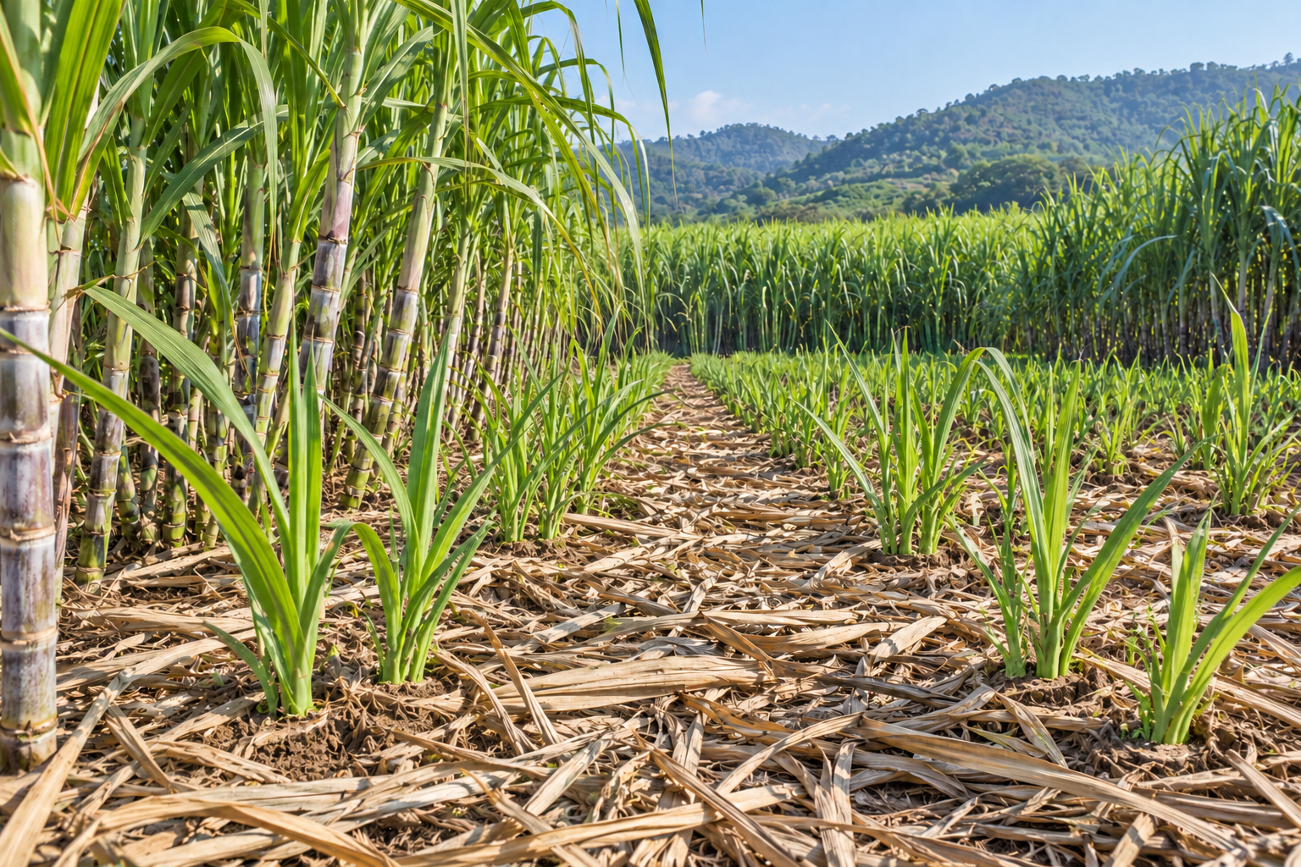
封面情景图 蔗叶覆盖与宿根再生 AI生成
24章完整技术 10国路线 16组试验 35幅正文配图
面向中国南方蔗区 兼顾旱地 坡地 黏重土与灌溉蔗田

使用说明
本手册面向蔗农、农场管理者、农机服务组织和技术培训人员，完整说明新植蔗建园、田间管理、青蔗收获、蔗叶还田、宿根维护及更新轮作。以中国南方糖料蔗生产为主要场景，兼顾旱地、坡地、黏重土和有灌溉条件的蔗田。
核心做法是把种植带、车辆通道和排水系统一起规划，用健康种苗建好第一季群体，减少反复耕翻和湿地碾压，合理保留蔗叶覆盖，并把收获质量作为下一季宿根管理的起点。增产、增糖、节本和土壤改善需要一起评价。
使用说明：这是一份有来源的综合技术参考稿，不是已颁布的国家或地方标准。文中“示例”“试作起点”和“本手册建议记录方法”均应与试验实测、正式技术要求区分。实际施肥处方、农药产品、机械坡度上限及病害处置按地块诊断、当地现行指导和产品说明确定。未经现场验证，不承诺亩产8吨、10吨或12吨。
配图说明：原创示意图、公开实机或结构原图、实测数据图分别标注。未标尺寸的示意图不按比例；封面AI情景图不能作为试验证据。第20—24章新增的实测资料均来自所列公开研究，适用条件与限制随数据注明。

阅读路线
先看第1至4章，判断地块能否进入少耕和固定通道体系；准备新植时读第5至8章；生长期按第9至12章管理；收获前就安排第13至16章的宿根衔接；农机服务、全年安排和效果评价分别见第17至19章。第20至24章增加10国技术比较、机具图谱、16组试验、微观机制和本地验证方案；附录中的记录表可直接复制到作业本。
技术取值分为来源实例 地块处方 教学算例三类 阅读参数前先确认类别

目录
1 保护性耕作的目标与边界 4
2 地块调查与土壤诊断 5
3 田块排水与固定通道设计 7
4 整地与种植带建床 8
5 品种种苗与卫生管理 9
6 种植时期行距与下种操作 10
7 蔗叶覆盖地膜与地表保护 12
8 出苗分蘖与早期群体建立 13
9 养分预算与施肥操作 14
10 灌溉排涝与水肥一体化 16
11 中耕培土与中期蔗叶管理 17
12 杂草病虫害与田间卫生 19
13 成熟判断与青蔗收获 20
14 蔗叶还田腐解与有机物循环 21
15 收获后宿根启动与前期管理 23
16 多年宿根保持与更新轮作 24
17 机具配套标定与作业安全 26
18 不同地块的实施方案与全年安排 28
19 产量质量成本与示范试验 29
20 世界主要蔗区的保护性技术路线 31
21 机械与机具图谱：结构、作用和验收 34
22 国际试验数据与适用边界 42
23 从地表到根际：微观世界怎样变化 51
24 怎样在本地验证这些技术 57
附录A 关键参数与单位核对表 60
附录B 田间记录与验收表 61
附录C 常见误区与纠正 64
参考资料与适用范围 65
国际资料与图片索引 67

1 保护性耕作的目标与边界

保护的是生产能力
保护性耕作要同时关注土壤结构、地表覆盖、活根和生物多样性，减少水土流失及不必要的能耗。FAO的保护性农业原则包括最低限度机械扰土、持续有机覆盖和作物多样化，其分类中地表有机覆盖不足30%的地块不属于保护性农业；严格定义还限制扰土范围，并要求轮作或间作涉及至少三种作物。[1]
甘蔗是多年利用的作物，同一蔗蔸连续宿根并不等于完成作物轮作。可在更新季安排适宜的豆科及其他覆盖作物，并清除残存蔗株，打断连续种植过程。只有“多年不翻地”而缺少健康种苗、覆盖和交通管理，仍可能发生病害累积与严重压实。
本手册采用“甘蔗保护性耕作”作为一套改进生产的技术体系名称。带状整地、局部破垄、补救性深松和培土可能超出FAO严格免耕范围，实施了这些措施就应如实记录，不能仅凭保留一些蔗叶便宣布全田达到严格保护性农业标准。

先分清四种作业
作业名称 | 扰动位置 | 适用判断
少耕或带状耕作 | 主要在将来的种植带 | 行间结构较好，种植带需要建床
直接种植 | 以开缝或小范围开沟为主 | 机具能切开覆盖物且种土接触可靠
补救性深松 | 有证据的致密层或局部车辙 | 根系受阻，排水和土壤含水量允许
常规全面耕整 | 大部分地表与耕层 | 转换初期确有障碍时采用并记录

不要为了“少耕”而把种茎放进大土块、积水沟和残叶团；也不要因为蔗田过去一直深翻，就每季继续相同工序。作业次数应由问题决定，种植带达标后停止加工。[4]

建立可以核查的目标
每个地块至少跟踪六类结果：商品蔗产量及糖厂质量、有效茎密度、完整蔗蔸比例、土壤覆盖率、机具进田次数、每亩可变成本。土壤有机质与酸度变化较慢，固定季节和固定方法连续跟踪，不能把一次检测波动解释为技术成效。
建议先在有代表性的地块保留常规对照条带，再比较保护性耕作方案。首季更应重视苗齐、排水畅通、没有明显压蔸和净收益稳定，而不是同时改变品种、行距、肥料及所有机具。
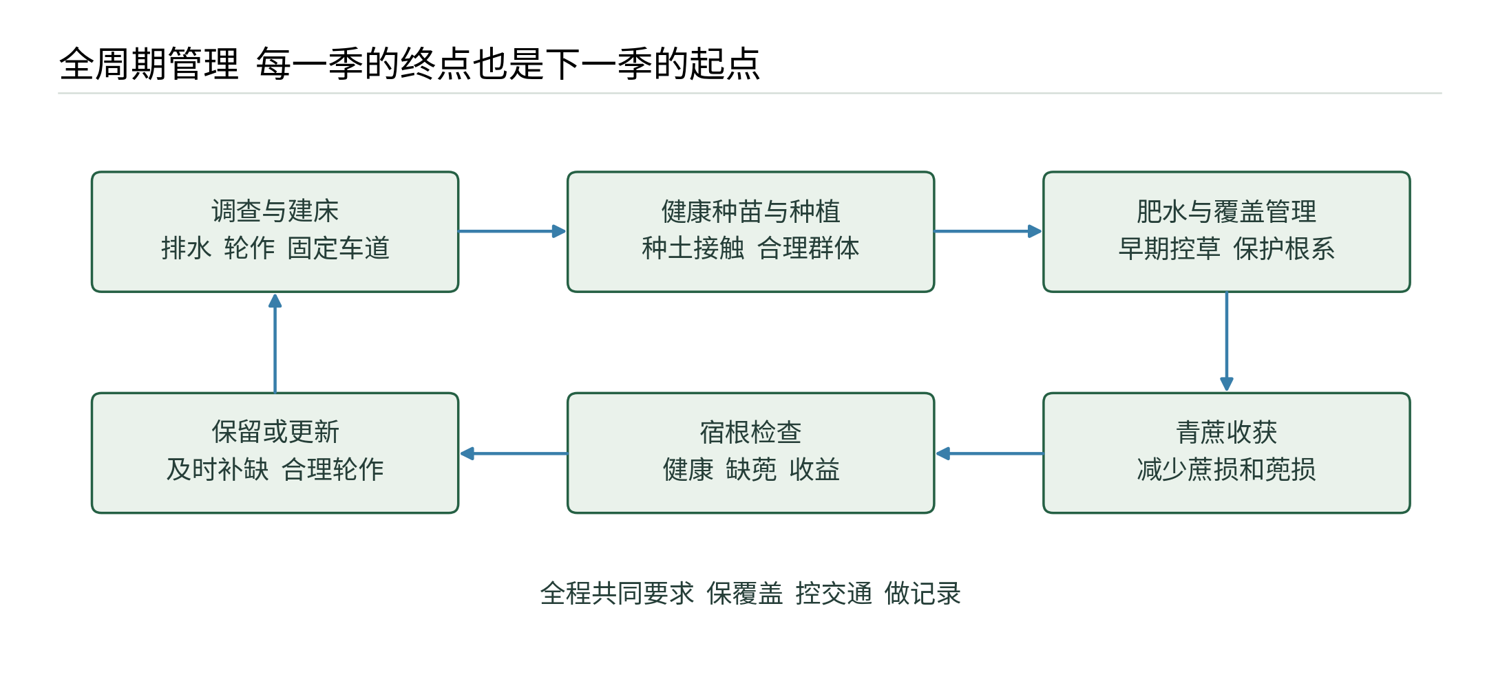
图1 全周期管理关系图 新植质量决定群体 收获质量决定宿根起点

2 地块调查与土壤诊断

进场前调查什么
先绘制简图，标出地块边界、坡向、道路、排水出口、低洼点、过去的车辙、病害斑块和肥堆位置。记录前茬、蔗龄、近年产量、品种、灌溉条件、常用机具轮距和糖厂接收安排。新租地不能只凭上一年平均产量决定投资。
雨后检查积水位置，干旱期检查早衰位置，同一块地内常存在两种不同限制。走访操作人员，确认是否长期在田内掉头、是否雨后装满运输车进田，避免把机械压实误判为单纯缺肥。

取土和剖面检查
按土色、地形、管理历史分区采样。常规养分检测可采用0至20厘米表土样，与实验室方法保持一致；需要查找下层酸化、盐分或致密层时，另取分层样，不能将不同深度混在一起。SRA甘蔗养分手册强调种植前土壤检测，采样深度与方法必须一致。[5]
本手册建议的田间记录方法是每个相对均一管理区沿折线路线取15至20个等量子样，混匀后按实验室要求留样。避开肥料颗粒、旧肥堆、路边和异常积水点；异常区另取样并注明。具体采样点数服从承担检测工作的机构要求。
在健壮区、矮弱区、车辙区各挖检查坑，观察根系能否向下延伸，是否集中在某一层水平转弯，有没有灰蓝还原层、异味、积水或紧实板层。用探针比较阻力时，应在相近含水量下进行；干土阻力大并不能单独证明需要深松。

把检测结果变成作业决定
发现的问题 | 优先核查 | 首项措施
雨后持水时间长 | 出口标高和沟渠连通性 | 修复排水出口再调整田面
车辙下根少且土体致密 | 碾压历史与含水量 | 固定通道并局部补救
pH偏低且根系受限 | 交换性酸 铝及钙镁情况 | 按检测设计改良剂用量
有效磷很高 | 历年滤泥和磷肥投入 | 核减磷预算并监测
土壤不缺肥但植株矮弱 | 病害 根损 水分和盐分 | 查明限制后再施肥
土壤有机质低 | 覆盖来源和侵蚀损失 | 留叶 覆盖作物 有机物输入

酸性土所需石灰量不能仅由一个pH值确定，应考虑缓冲能力、目标改良土层、产品中和值与粒度。石膏不是所有酸性土的通用替代品；盐土和钠质土也不能按同一方案处理。改良后仍需复测，不凭颜色或施用吨数判定成功。[16]
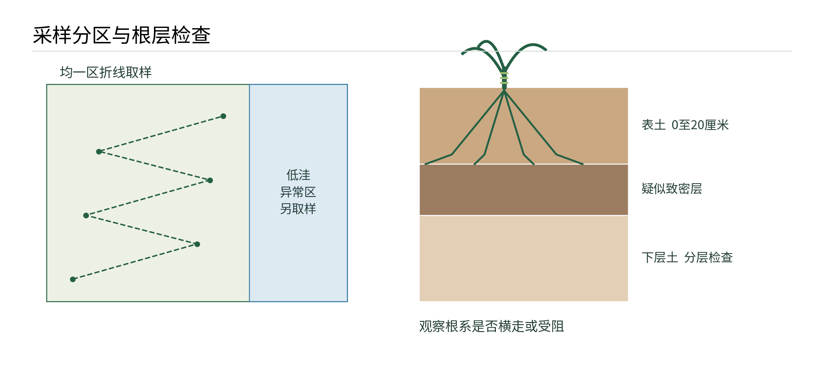
图2 土壤分层检查与分区取样 不把表层养分样和异常层样混合

3 田块排水与固定通道设计

先确定水往哪里走
排水设计从出口向田内倒推：出口有效，主沟才能排；主沟有效，支沟才能排。低洼田只加深种植沟而不处理出口，常会形成储水沟。检查出口倒灌、淤堵和道路涵管，对汇水量大的地块请水利或农田工程人员核定断面和坡降。
平地可按微地形设置边沟和支沟，种植带略高于排水通道；坡地优先采用顺应等高线的行向和稳定排水路径，避免长距离裸露沟槽沿最大坡向直冲。田边草带承担过滤和护坡作用，不能将沟口直接冲向无保护的陡坎。[10]

以收获机械反推种植
核实未来收获机、拖拉机、施肥机和转运设备的工作幅宽、轮距、轮胎宽度与转弯空间。收获机能进田不代表全套设备都适配。标定行中心、种植带边界和固定车道后再下种，运输车辆尽量在收获过的固定通道或田边接运。
单行等行距的有效行间空间应容纳轮胎及偏航余量。宽窄行应按双行中心距和机具配置校核，不能把“0.4米窄行加1.4米宽行”误读成每一行都相隔1.8米。中国2023年指导给出1.4加0.4米宽窄行的机械化模式，但是否适配本田仍取决于设备。[2]

地头与运输路线
地头掉头区要预留真实的转弯半径，不让满载车急转时碾压蔗蔸。分别设置入田、出田和装车位置，收获前用标桩或导航线明确。地头为固定交通区，若已经明显压实，更新季优先局部修复并恢复覆盖。
设定停机条件：轮胎持续深陷、车辙挤出泥浆、明显打滑，或起蔸率突然上升时，暂停进田。低压轮胎、履带和自动导航有助于管理，但都不能消除湿土重载造成的损伤。
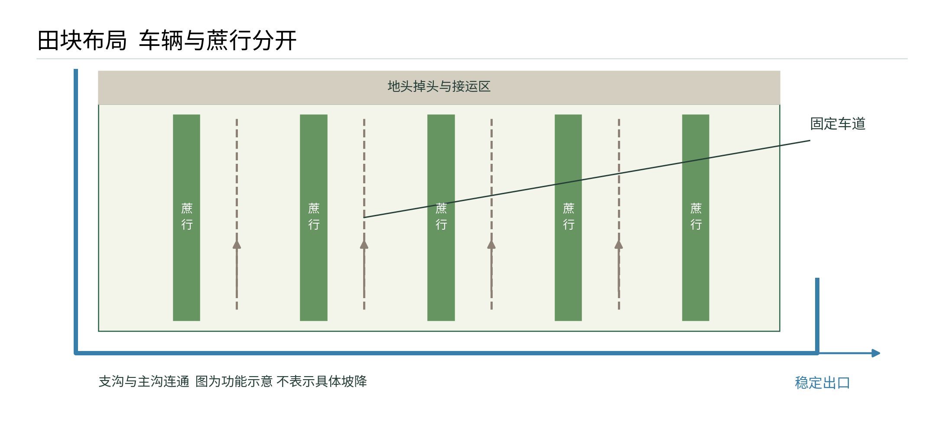
图3 田块功能示意 行中心 固定车道 地头 支沟与出水口共同设计

4 整地与种植带建床

更新前清除上一周期遗留问题
决定翻种后，先处理病株和再生蔗，再修排水、取土、确定改良剂及覆盖作物安排。病害严重地块不能只把旧蔗蔸打碎后立即原位补种。去除异物和妨碍开沟的石块，保持排水沟、路边和健康覆盖物之间的边界。
尽量在适耕含水量下作业：土团可破碎而不糊刀、不拉长成黏条；过干形成大硬块时先等待适墒，过湿时等待排水。试耕短段后挖开检查，表面松软而底部被抹成光滑硬层不算合格。

深松有条件才做
若剖面证实存在连续致密层，可将松土工作部件布置在需要修复的位置，工作深度穿过该层下缘后再现场检查破裂范围。没有致密层、下方是浅岩层或湿黏土时，不机械套用某个深度。仅把拖拉机油门加大不能解决根层障碍。
深松后应马上用交通管理防止再压实，随后保留覆盖或建立作物。必要的土壤改良通常放在新植前和更新季完成；健壮宿根田不以“每年深松一次”为固定任务。带状耕作保留行间结构，是降低全面扰动的一条路线。[4]

建床和开沟的验收
种植带需要细土与适度团聚体兼有，既能贴紧种茎，又能通气排水。不追求全田粉末化。种植沟底平顺、没有长段积水，前后深浅一致。沟深决定床体与后续培土空间，覆土厚度则从种茎顶部到土面的垂直距离测量，两者必须分开记录。
遇到厚蔗叶覆盖，开沟机前方先将种植带残叶切开或适量拨开，避免残叶被压入沟底形成夹层。种茎下方若是成团干叶，会出现悬空和失水；若是未腐熟有机物堆，会增加局部发热和缺氧风险。
本手册建议每次开机、更换地块或土质明显变化后，挖查至少5处种床；记录沟深、覆土、种肥间隔和种土接触情况。现场找不到种茎或无法解释其位置，就暂缓大面积种植。
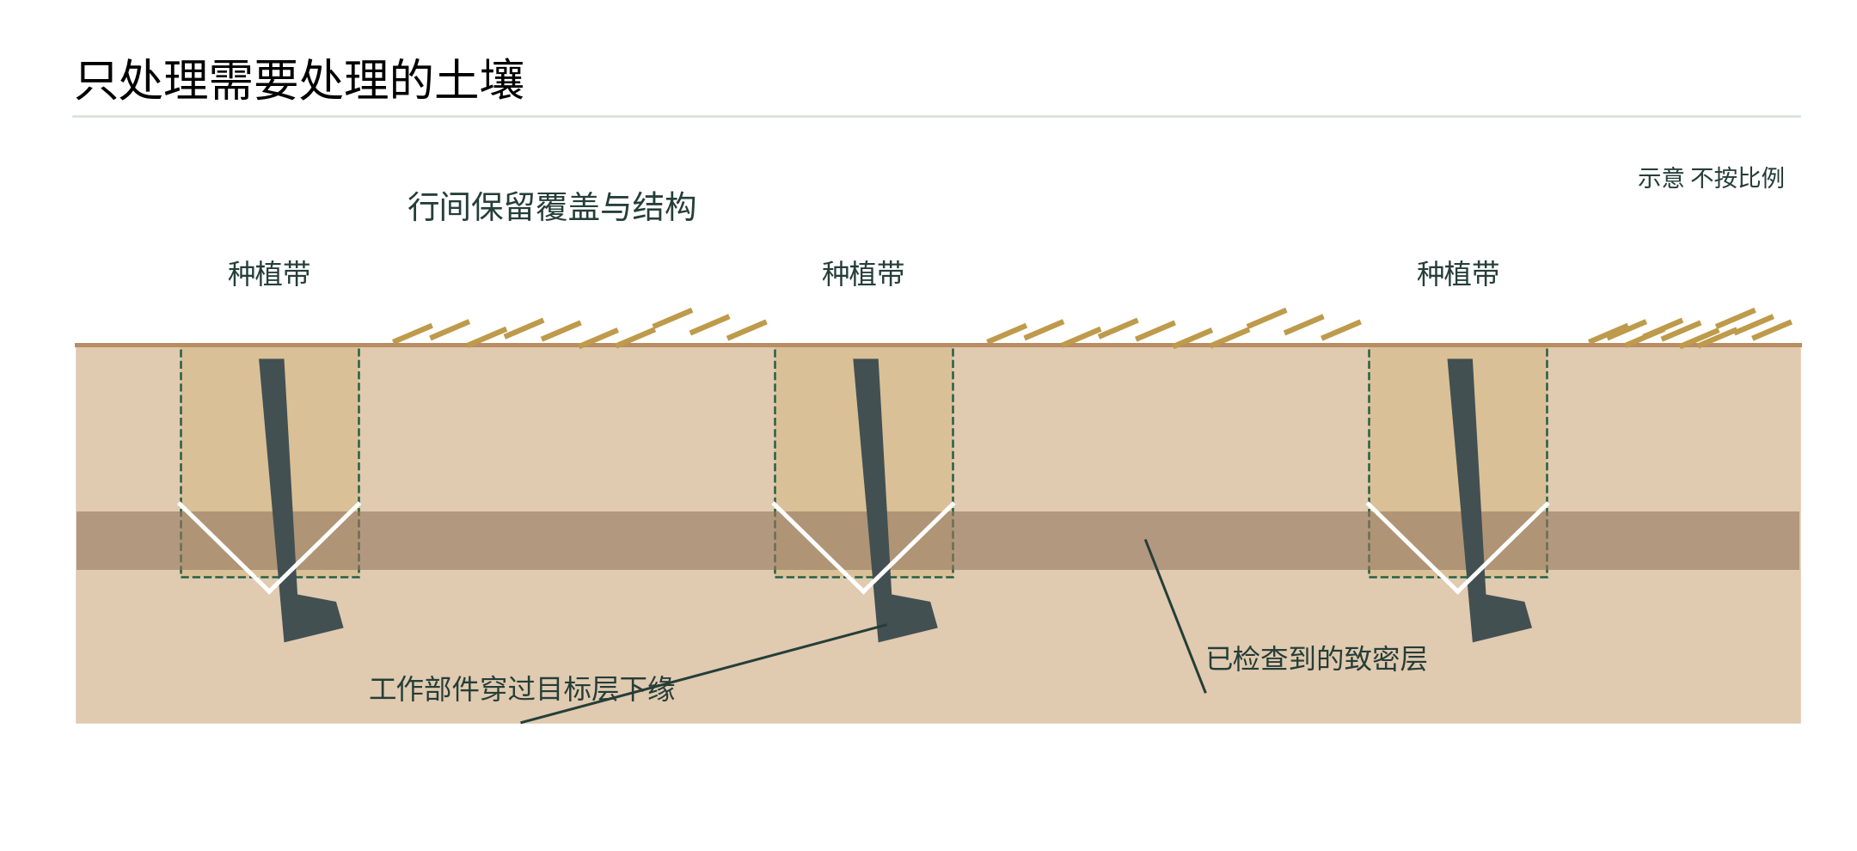
图4 带状建床与局部深松 深松目标由检查到的致密层决定

5 品种种苗与卫生管理

为多季利用选品种
选择当地验证过的高糖、稳产、适熟品种，同时比较宿根能力、抗倒伏、抗病性及机收表现。主要病害、土壤类型和收获时段比宣传中的最高产量更能决定适宜性。一个农场配置不同熟期时，应与糖厂榨期和机收能力协调，避免所有田块挤在同一周收获。
健康种苗应有明确来源、品种名称、繁育批次和检验信息。组培来源不等于在后续扩繁中永远无病；种苗田须与商品蔗田分开管理，发现混杂或病株及时处置。只因某田今年茎粗就将其留作种田并不可靠。[3]

种茎检查与制备
种茎要新鲜、芽体完整、节间不过度破裂，无明显病斑、蛀孔、腐败和失水皱缩。剥去妨碍辨芽和喂入的枯叶时避免刮伤芽。使用锋利切具，切段长度应能保留所需健康芽并适配播种机，不把机器能处理的最长段当作农艺标准。[6]
按批次抽查可用芽比例，并做小样萌芽试验；“外观看似完整”与“实际能萌发”是两个指标。运输中防晒、防高堆闷热和机械挤压，已切种茎尽快下种。因暴雨停种时分批管理，受热或腐败的材料剔除，不能靠增加下种量掩盖低质量。

切具和机器卫生
先清除泥土、残渣及汁液，再按当地可用消毒产品的规定浓度和接触时间处理。清洗与消毒是连续的两步；在厚泥层上喷消毒液不能代替清洁。切种设备、接触汁液的输送机构及收获设备都纳入管理。
宿根矮化病由细菌引起，不能仅看叶片判断是否带病，健康种苗、残存蔗清除和切具卫生十分关键。可疑种源安排实验室检测，病田不作种源。热处理需由具备温控和相应规程的繁育单位实施，不在手册中给所有品种套用一个水温和时间。[13]

种苗批次记录
每批记录供苗单位、品种、健康检测日期、砍种日期、制种人员、切具消毒、芽损率和田块去向。发现某区萌芽异常时，能据此追溯是同一批种苗、同一台播种机，还是同一片积水土壤。
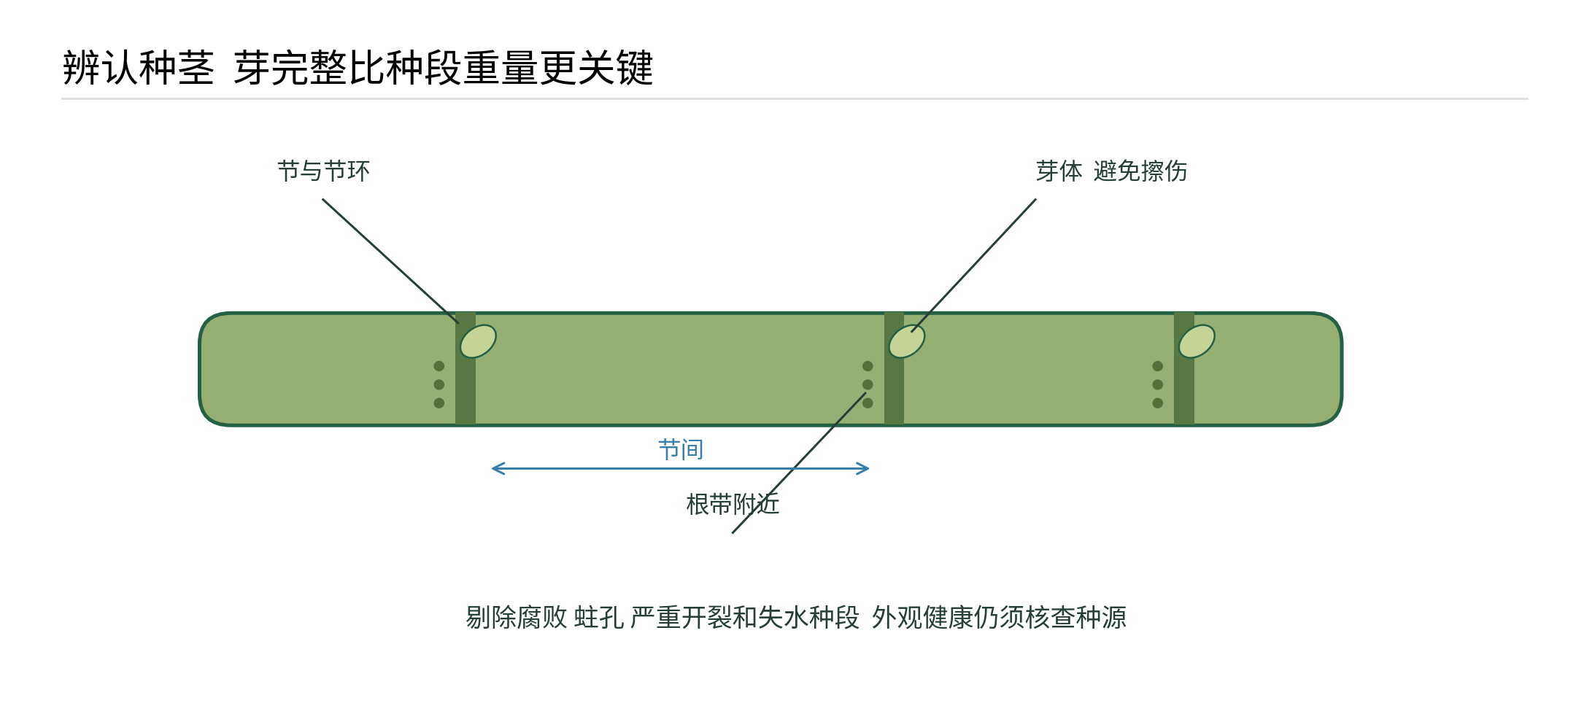
图5 种茎的节 芽和根带示意 图中健康外观不替代病原检测

6 种植时期行距与下种操作

种植窗口看温度与墒情
当地春植、秋植或其他种植制度由有效生长期、寒冷风险、雨季和榨期共同决定。下种前确认床体湿润、未来不易长时间积水，并有连续作业能力。干旱区要趁墒完成下种和覆土，不能开沟晒数日后再放种。
早春冷湿田优先改善排水，避免深覆土和厚湿叶层叠加。热旱田要控制种茎暴晒时间，补水应湿润种茎所在层。秋植应留足建立根系和越冬的时间，不能直接照搬另一个纬度地区的月份。[3][10]

行距和用种量分别计算
行距先与机械适配，再校核群体密度。人工及小机具系统可参照当地单行模式；宽窄行适用于经过验证的双行农艺和配套机具。把行距缩窄却不调整用种量，会改变每米行长的芽数、通风和后续作业空间。
下表只是来源中的模式实例及其几何换算，不是全部地块的统一推荐。1亩按666.7平方米、1公顷按15亩计算；地头和沟渠占地会减少实际种植行长。
模式实例 | 理论行长每亩 | 使用时的核查
单行1.0米 | 约666.7米 | 小机具轮胎能否通过
单行1.2米 | 约555.6米 | 收获机是否压蔸
宽1.4米加窄0.4米 | 约740.7米总行长 | 双行中心距1.8米及机具适配

2024年中国春季技术指导举例采用每亩2000至3000个双芽段，相当于名义4000至6000芽；芽损、实际萌芽率和补苗条件仍需核查，不能把“种段数”“芽数”“出苗数”和“最终有效茎数”混用。[3]
计算示例：计划每亩投放5000个名义芽，单行1.2米时，约为每米9芽。若每段2芽，约为每米4.5段。按检查得到的可用芽比例90%计，每亩只有4500个可用芽；此处只是检查用种量的算法，不代表保证形成4500根商品蔗。

从下种到覆土
人工下种时种段沿沟平放、分布均匀，避免层层堆叠与大段漏种；芽体尽量处于利于出芽的位置，且不被石块挤压。机械下种需保持稳定料位和行驶速度，停车复查漏播、重播、芽损与覆土，不只看料箱消耗。[6]
SRA种植指南将种茎上方40至65毫米覆土列为通常可接受的范围，并强调按土质、季节及当地条件调整。[6] 本手册将约4至6.5厘米作为参考试作值，先小段验证；低温湿黏土防深埋，热旱地结合保墒与镇压判断。不能由沟深30厘米推导出覆土30厘米。
种肥应有效分隔，防止高盐肥料紧贴芽和切口；具体距离取决于肥料种类、施用量、土壤水分与机具结构。轻度镇压仅为改善种土接触，湿土不能压成密封硬壳。完成后检查沟底是否积水、地膜是否严密、滴灌是否覆盖到种植带。
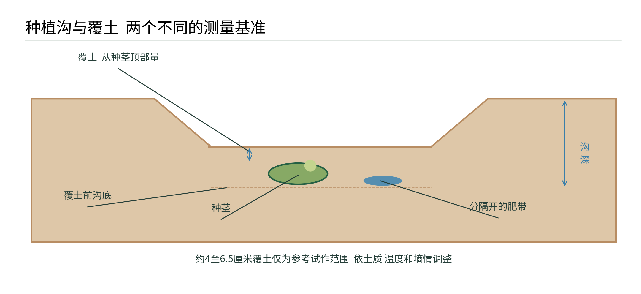
图6 种植沟剖面 沟深与覆土厚度分开量 肥带与种茎不直接接触

7 蔗叶覆盖地膜与地表保护

覆盖物应覆盖到哪里
优先保留健康蔗叶和其他洁净植物残体，均匀分布在行间及易受雨滴冲刷的裸露部位。把叶片堆成高垛不能替代整田覆盖。残叶要能让雨水进入土壤，不能堵住支沟和出水口；风口地块可通过适当切碎和铺放方向减少吹移。[7]
芽正在出土的行带应先检查温度和含水量。热旱条件可保墒覆盖；冷湿或出芽受阻条件可在行上拨开一条窄带，其余行间仍保留覆盖。不要因为局部出苗困难就焚烧整田残叶。留叶同时配套鼠害、地下害虫和杂草观察。[8]

覆盖率的现场量法
本手册建议用固定长度样线，按等距点查看正下方是否有植物残体或活体覆盖，覆盖点数除以总点数得覆盖率。选择不同位置的多条样线并保存俯拍照片；同一季节复测时保持相同方法。
例如100个观察点有72点被蔗叶或植物覆盖，覆盖率为72%。这不是厚度72%，也不是归还72%的蔗叶重量。将覆盖率和覆盖厚度、干物质量分开记录，才能判断过薄裸露与局部堆积两个问题。

地膜是有条件的配套措施
地膜可用于特定旱冷条件下的保水增温，但不代替有机覆盖，也不构成作物多样化。铺膜前完成播种、湿润种床和必要的处理，膜面贴实、边缘固定；幼苗被压或膜内过热时及时处理出苗口。人工处理应避开嫩芽，不能把苗连根拉伤。[3]
普通塑料膜应计划回收，记录投入和回收量，避免与蔗叶一起粉碎埋入土壤。全生物降解膜也要核查当地田间适用性和产品信息，不因名称便假设在该地一定按预期降解。滴灌管带应在培土、机收前检查走向和回收安排。
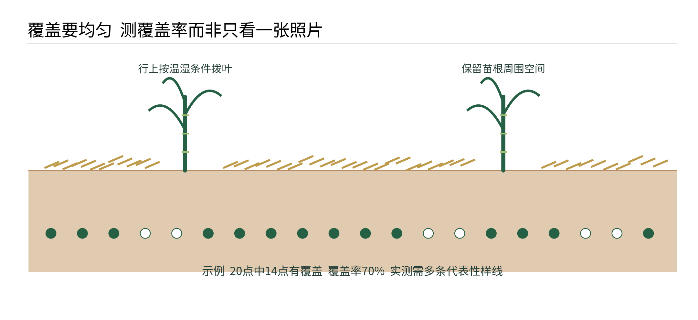
图7 覆盖布局与线点法 行间保覆盖 行上按温湿条件调整

8 出苗分蘖与早期群体建立

播后查苗分三次进行
第一次检查种床状态和种茎是否变干、腐败；第二次在正常出苗后沿固定样段计苗，查连续缺口；第三次在分蘖建立后复查有效群体与补苗成活。具体日数受温度、品种、种植季节影响，以当地正常出苗进程为准。
本手册建议每个管理区固定5至10段代表性蔗行，每段量定行长，分别记出苗数、弱苗数、枯心苗数、最长缺口和土壤状态。不要只抽查路边最好的行，也不要把刚下种不久尚未萌发的芽直接判定死亡。

缺苗先找原因再补
长段不出苗时，挖开检查种段：干缩可能与墒情或失水有关；软腐可能与积水、种伤或病害有关；种段无损但过深，需检查覆土；种段稀少则检查漏播。按原因纠正后再补，不把新种苗继续塞进同一个积水坑。
零散小空隙能否由邻近分蘖补偿，要看品种和群体。较长连续缺口宜早补，优先采用健康同品种预备苗，栽入湿润土壤并保证缓苗。补种种茎与移栽苗的生长进程不同，应分别记录，不在成株遮阴后仍反复补植。

分蘖期管理重点
保持种植带水分供应，早期控草，按处方适量追肥，减少苗期踩踏和深中耕伤根。对长势过密、徒长地块先检查氮肥、光照和水分，不能以“分蘖越多越好”为目标。最终要形成足够且均匀的有效茎，而非大量后期无效弱蘖。
日常生产不把掰开蔗丛、割伤植株或频繁人工操作称为促进分蘖的常规措施。生长调节剂也不列为每田必需工序；若试验使用，按登记用途和产品说明设置对照，并先排除水肥、病害及土壤问题。

早期异常处置
现场现象 | 核查方向 | 先做什么
一条播种带连续缺苗 | 漏种 种茎失水 覆土异常 | 挖查并标记异常长度
低洼区黄苗和烂种 | 水位与缺氧 | 疏通排水 再决定补苗
叶卷但晨间恢复 | 昼间水分胁迫 | 结合根层含水量安排灌溉
枯心苗集中增加 | 螟虫等害虫或其他损伤 | 剖检并按当地监测预报处理
多批种苗均在同处弱 | 土壤或水分限制 | 对比剖面和检测样

9 养分预算与施肥操作

先确定限制再确定总量
肥料处方应由土壤检测、可实现的产量目标、前茬与有机物投入、作物生育期及当地肥效试验共同确定。新植、早收宿根、晚收宿根和渍水弱田不能用同一套总量。土壤酸化、烂根和缺水限制生长时，单纯增加氮肥通常不能解决根本问题。[5][15]
处方中统一写清养分单位：氮为N，磷肥一般按P₂O₅，钾肥按K₂O计。国外资料可能使用元素P和K，换算时P乘2.291得到P₂O₅，K乘1.205得到K₂O。每公顷用量除以15才是每亩用量；不要把肥料实物重量当作纯养分重量。

完整计算示例
以下为教学算例，假定技术人员根据地块结果已确定“需要由当季化肥提供”的养分为每亩N 18千克、P₂O₅ 6千克、K₂O 18千克。该数值仅用于演示换算，不是本手册对全部蔗田的推荐。
若选用15比15比15复合肥40千克，每种养分各提供6千克；还欠N 12千克、K₂O 12千克。按尿素含N 46%、氯化钾含K₂O 60%计算，需尿素约26.1千克、氯化钾20千克。若当地水质或土壤不适合相应钾源，则改用合适产品后重算。
产品 | 实物量千克每亩 | N | P₂O₅ | K₂O
15比15比15复合肥 | 40.0 | 6.0 | 6.0 | 6.0
46%尿素 | 26.1 | 12.0 | 0 | 0
60%氯化钾 | 20.0 | 0 | 0 | 12.0
合计 | 86.1 | 18.0 | 6.0 | 18.0

若前期已经施过肥，或有机肥的当季可利用养分尚未扣除，须先从余额扣减。不要看到算例表格就把整表肥料再施一次。肥料包装的实际含量与混配相容性需核实。

分次与位置
新植基肥以支持生根建群为目标，避免大量速效氮紧靠种芽；追肥与分蘖、伸长需求相衔接。磷常在建床或根区布置，氮和钾可按土质、降雨和灌溉能力分配。砂土及多雨地区要特别防止一次投入过大造成流失；缓控释产品也必须验证其释放期与作物需求是否吻合。
宿根先确认能够保留，再对有效根区施肥。肥料尽量接触湿润土壤并按适宜方式覆土或配水，不把尿素普遍撒在干厚蔗叶上等待不确定的雨。过量晚施氮可能妨碍成熟，伸长期施肥计划不应无条件延续到收获前。
本手册建议把总量分成“已施”“本次”“剩余”三栏，每次施肥前核对；若采用滴灌，小量多次也要计入同一预算。叶面肥可以用于特定诊断或辅助措施，不能用很小的叶喷量替代整季大量营养元素需要。

用检测核查吸收效果
土壤检测回答土壤供应状况，叶片检测帮助核查植株实际吸收。采叶必须按实验室规定的叶位、时期和处理方式操作；同一块地不同叶位的结果不可直接比较。叶色是巡田线索，不足以单独判断缺氮、缺镁或病害。[14]

滤泥有机肥与酒精废液
合格腐熟有机肥、糖厂滤泥及其他副产物可提供养分与有机物，但不同来源、含水率和批次差异很大。先检测再折算，尤其注意磷、钾、盐分及潜在污染物。SRA资料明确副产物养分应纳入预算，不能一边大量施滤泥一边维持原有全部磷肥投入。[12]
酒精废液或处理液不等同于普通灌溉水。其高有机负荷、盐分或钾负荷可能限制用量；只能在来源、处理质量和适用条件确认后按合规方案利用，避免进入沟渠和水体。本手册不提供未经检测即可套用的稀释倍数。
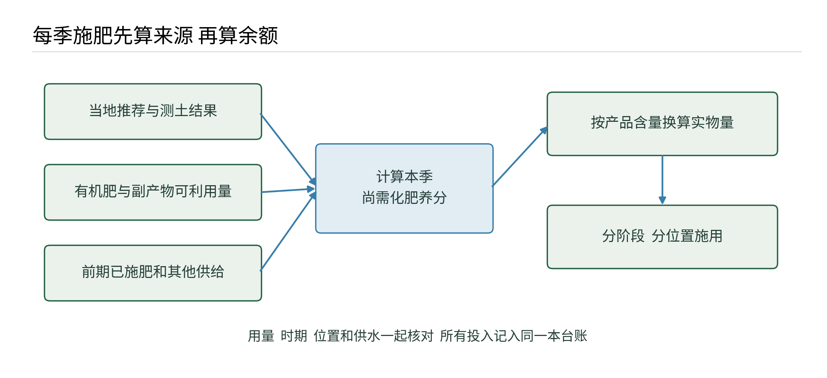
图8 养分预算示意 所有来源进入一本账 当季可利用量不等于总含量

10 灌溉排涝与水肥一体化

看根层水分决定灌不灌
甘蔗需水随气候、品种、生育阶段和冠层变化。文献中的全生育期需水量包含降水等来源，不是每亩必须人工浇入的水量。FAO将粗略需水指标定位为缺少精算数据时的参考，不能直接当作灌溉定额。[9]
新植出苗与宿根启动期要保障浅层有效根区湿润，分蘖和快速伸长期避免明显水分胁迫，成熟期按糖厂计划与土壤供水调整。不能为“增糖”把土壤旱到根系受损，也不能在临近收获时无必要大水漫灌，影响进田。
固定监测位置可覆盖滴头附近、湿润边缘及较深根层。传感器读数应与取土检查和作物状态对照；一个安装在湿润点的探头不代表整个地块。长期满湿而黄叶，应先查排水和根系，不继续增加灌水。

一次灌水量的算例
假定计划湿润的有效土层为0.40米，当前体积含水率0.20，目标0.26，差值为0.06。整面积均匀补水的净需水深为0.06乘0.40乘1000，等于24毫米。每亩每毫米水约0.667立方米，净水量约16.0立方米；若田间应用效率假设为80%，则毛水量约20.0立方米。
该算例中的含水率、土层深度和效率均是假定值。滴灌仅湿润部分土体时，应由实际湿润体、根系分布和系统设计修正，不能简单给全田深层一次灌满。近期有效降水和残余土壤水也应扣除。

滴灌开机和维护
开机先用清水检查压力、过滤器、末端出流及漏水。沿地块头、中、尾部选择若干滴头，用容器在同一时段接水比较，明显差异时先处理堵塞、压力或管线问题，再施肥。肥料须适合系统并充分溶解，存在沉淀风险的产品不能直接混用。
操作顺序通常为先清水建立湿润和压力，再按计划注肥，最后用清水冲净管路中的肥液。安装防回流装置，防止肥液进入水源；冲洗排液妥善收集和处理，不直接排入水体。施肥总量与施肥时间均记录。

排涝先于追肥和机械
强降雨后先通出口、主沟、支沟，排除影响蔗蔸的积水；根层恢复通气后再看新根、新叶和缺素表现。水未退就追施大量肥料，容易浪费且增加外排风险。不要为抢时间让重机在湿泥中反复作业。[10]
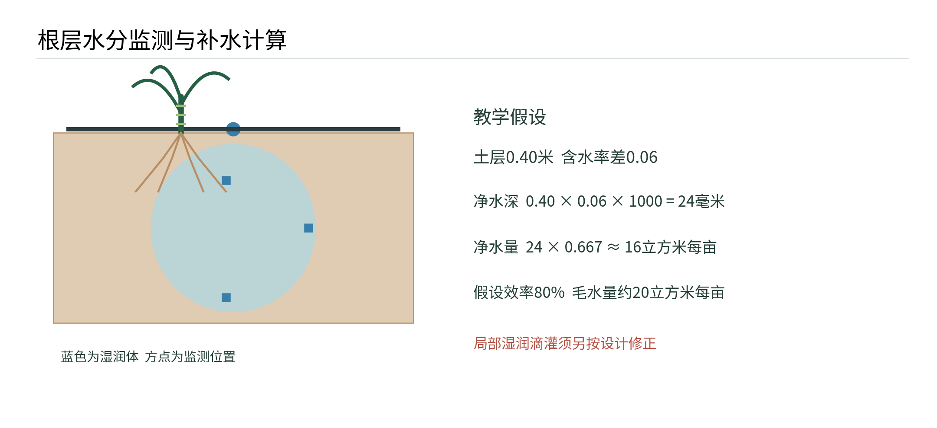
图9 根层补水的计算边界与滴灌检查 读数需要结合湿润范围解释

11 中耕培土与中期蔗叶管理

中耕服务于具体问题
中耕目的包括早期控草、浅层破结、配合施肥和培土。已经覆盖良好、杂草很少、根系通畅的行间，不必为了完成固定次数而翻开。行间深度与距蔗行距离应通过试作观察根损，接近蔗蔸时尤其谨慎。
作业前查看滴灌管、裸露根和石块，确定机具不会把泥土抛入心叶。土壤过湿不做中耕；碎叶在机具前堆积时先调整处理方式，不能靠提高转速强行搅入种植带。

培土要分阶段
苗小、嫩芽多时轻培，避免埋心压芽；群体建立后结合追肥和抗倒伏需要适度培土。垄形应连续、相对平顺，既保护基部根系，又为后续割刀仿形创造条件。不能在不同段落留下忽高忽低的土丘。
培土是局部土壤移动，应如实计入扰土作业。培土后行间仍保留覆盖，排水沟不被封堵；检查蔗行基部是否有被推倒、被掩埋的苗。因培土过重而产生高位蔗蔸或行间低洼时，下一季应调整作业而非继续加高。

剥枯叶与保留功能叶
中期是否剥叶应结合通风、病虫害和收获需要决定，主要去除已枯死、松脱或明显病损的叶片。正常绿色功能叶承担光合作用，不为追求“干净整齐”一次大量剥除。作业避免伤芽、刮破茎皮或反复折弯蔗茎。
健康枯叶可顺行铺于地表，疑似带有重要病原的组织按植保诊断处理。机械剥叶先做小区试验，检查茎皮、叶鞘和蔗蔸损伤；出现茎伤多、植株倾倒或传病风险时停止扩大作业。不能仅以剥下的叶量评价机器性能。

封行后减少不必要进田
封行后重点转为巡田、水分管理和病虫害监测，避免大机具穿行损伤蔗茎。必须施作时利用既定通道，并检查风速、地面承载和操作视线。植株过密的地块应在下一轮品种、密度和肥水配置中修正，而非靠后期过度剥叶补救。
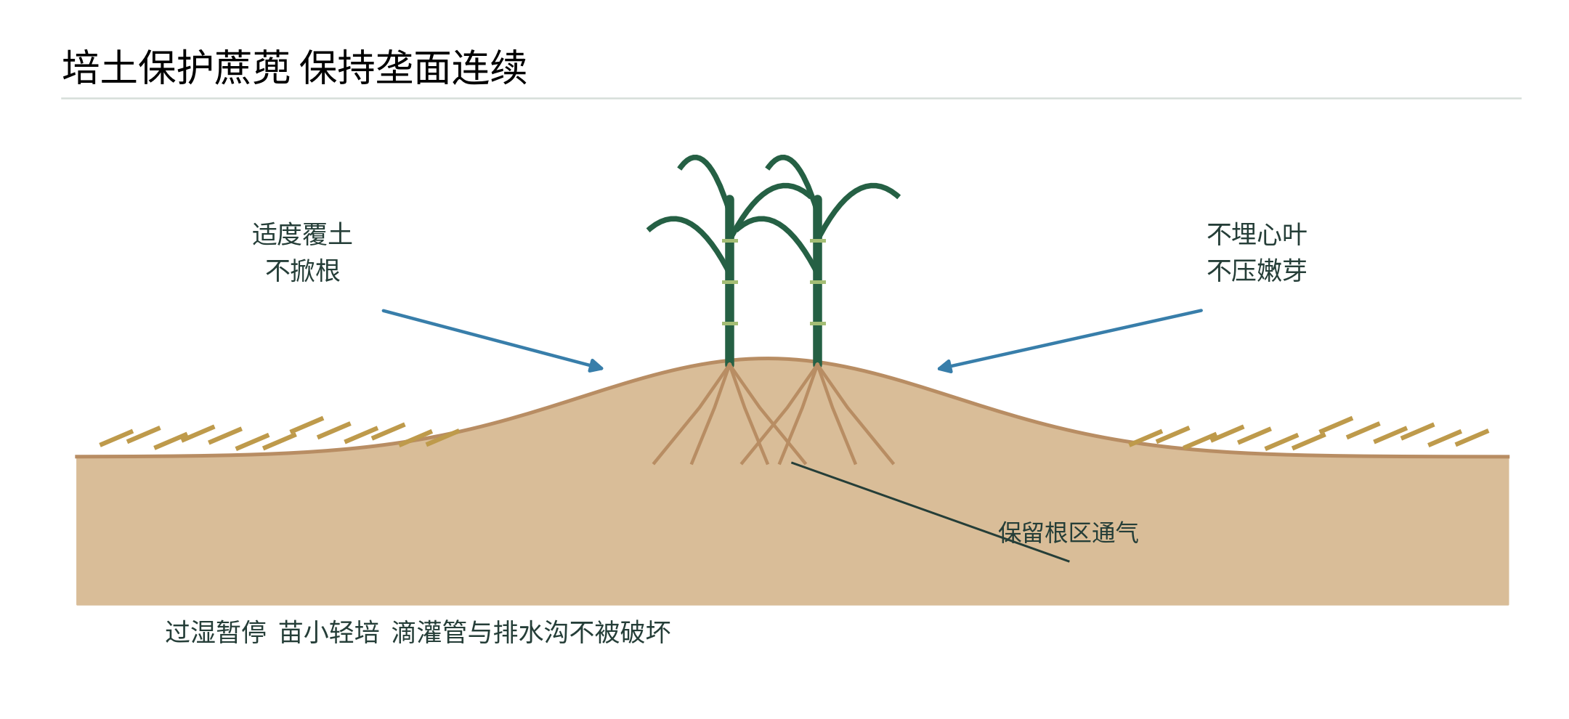
图10 培土的空间关系 保护基部而不埋心 保持垄面连续和平顺

12 杂草病虫害与田间卫生

先观察再干预
设定固定巡田路线，兼顾地头、田边、低洼区、历史病区与正常区。每次记录日期、生育期、受害部位、发生比例和分布，再决定是否达到当地处置阈值。下表提供辨别线索，不能取代植保人员诊断。
问题 | 主要观察线索 | 管理重点
苗期杂草 | 与蔗苗同步竞争的草种及密度 | 封行前综合控草 防结籽
螟虫类 | 枯心 蛀孔 虫粪及剖茎幼虫 | 监测发生期 保护天敌 及时防控
地下害虫 | 缺苗 根损 地下虫体 | 挖土核查 准确鉴别再处置
黑穗病 | 典型鞭状黑穗及病株再生 | 健康种苗 抗病品种 病株处置
花叶类症状 | 叶片花叶与不规则褪绿 | 查种源 送检 不能当缺肥处理
宿根矮化病 | 矮弱且缺乏可靠外部特征 | 实验室检测 种苗与器具卫生
梢腐和其他叶病 | 心叶畸形 腐烂或病斑 | 明确病因 调整环境并对症处理
鼠害 | 咬痕 隧道和集中倒折 | 清洁边界 监测与统一治理

蔗叶覆盖下控草
覆盖常可抑制部分杂草，但厚薄不均处、多年生草根及田边输入仍可能形成草害。先识别禾本科、阔叶草、莎草及多年生根茎草，观察覆盖是否足以遮光。采取人工拔除、局部浅除草或合适的定向处理，避免全田反复翻耕暴露土壤。
覆盖层会改变部分土壤处理除草剂的到达位置和后续淋洗过程，不能把裸土经验直接搬到厚蔗叶上。产品选择要核查作物、草种、生育期、覆盖条件和降雨要求；防止药雾接触敏感绿色组织及邻近作物。[8]

保护益虫与靶向防治
螟虫等害虫管理应结合当地测报和实际发生期，采用适宜的生物防治、诱捕监测及其他有效措施；释放天敌与广谱杀虫剂使用应协调，不能同一天互相抵消。虫口已经超过可接受水平时，选用当前在当地登记且标签适用的产品。
不把杀虫剂、杀菌剂、肥料、助剂一律混在同一桶中。药剂相容性、品种敏感性、施用方式和安全间隔分别核查；未经标签允许，不将普通喷雾药剂直接加入滴灌。历史技术材料中的药名不是2026年所有地区的有效登记证明。

病株处理与防再传播
病株位置做标记，工具按卫生流程处理，种田和已确认健康田优先作业，可疑田安排靠后。黑穗等易散播材料需在处置前减少散落，具体移除和处理方式按当地植保要求。不能把所有病叶都混回田，也不能据此焚烧整田健康残叶。[11][13]
宿根矮化病、花叶病毒等系统性问题不能依靠普通叶面杀菌剂治愈。发现病害比例或蔓延趋势已使长期留宿根不经济，应及时转入更新计划。田间“看着恢复绿”不等于病原已经清除。

13 成熟判断与青蔗收获

收获计划应提前制定
按品种熟期、糖厂测定结果、田间可进入性与宿根启动窗口排队。随机选择代表性蔗茎取样，避免只测最高大的一株。手持折光仪得到的是可溶性固形物指标，不能直接等同蔗糖分或糖厂可回收糖；需使用一致取样部位和经校准的仪器。[17]
收获前确认接收能力和运输车辆，尽量让砍收、装运和进厂衔接。切段蔗伤口较多，尤其应缩短滞留；若运输停滞，先调整收割量。田间露天堆放损失不能仅靠喷洒液体或覆盖叶片完全消除。[10]

原则上采用不预先焚叶的青蔗收获
青蔗收获保留了残叶管理的选择，也减少全面裸地。人工、分段式机械和联合机收均可纳入保护性体系，关键是控制含杂、损失、破蔸和碾压。整杆与切段路线选择由糖厂、运输、地形和设备共同决定。
人工砍收使用锋利、状态良好的工具，切口平整，避免用钝器反复劈裂蔗蔸；作业人员间保持安全距离。机械砍收以保护地下蔗蔸和潜伏芽为目标，刀片高度随地形调节，不能把“越低越好”理解为普遍深入土中切根。

留茬高度必须看蔗蔸位置
不同种植深度、培土历史和土壤条件下，健康地下芽的位置不同。本手册不把某个入土厘米数作为全部地块标准。试收后扒开少量表土，确认保留完整有生活力的蔗蔸和芽，刀口不过高、不断根、不拔蔸、不带入大量泥土。
切口平顺且蔗蔸完整时，不必为完成“平茬”任务再切一次。高桩明显、裂口影响再生或管理有明确需要时才做修整。低温、渍湿、芽已启动的地块，更应避免重复深切和碾压。

机收调试与质量检查
开始作业先短段试收，检查割台高度、喂入顺畅、刀片锋利程度、分离清选及排出残叶分布。联合机收的清选强度过大可能增加可收蔗损失，不能只追求车厢中看起来没有叶。速度、喂入量和清选应联合调节。[17]
本手册建议每次换地块、明显换坡或遇倒伏时重新检查，在代表性样方收集散落的可收蔗，记录遗漏、断茎、带根和含土情况。收后检查蔗蔸完整性与车辙位置，把结果反馈给驾驶员，不能等下一季缺苗时才追究。
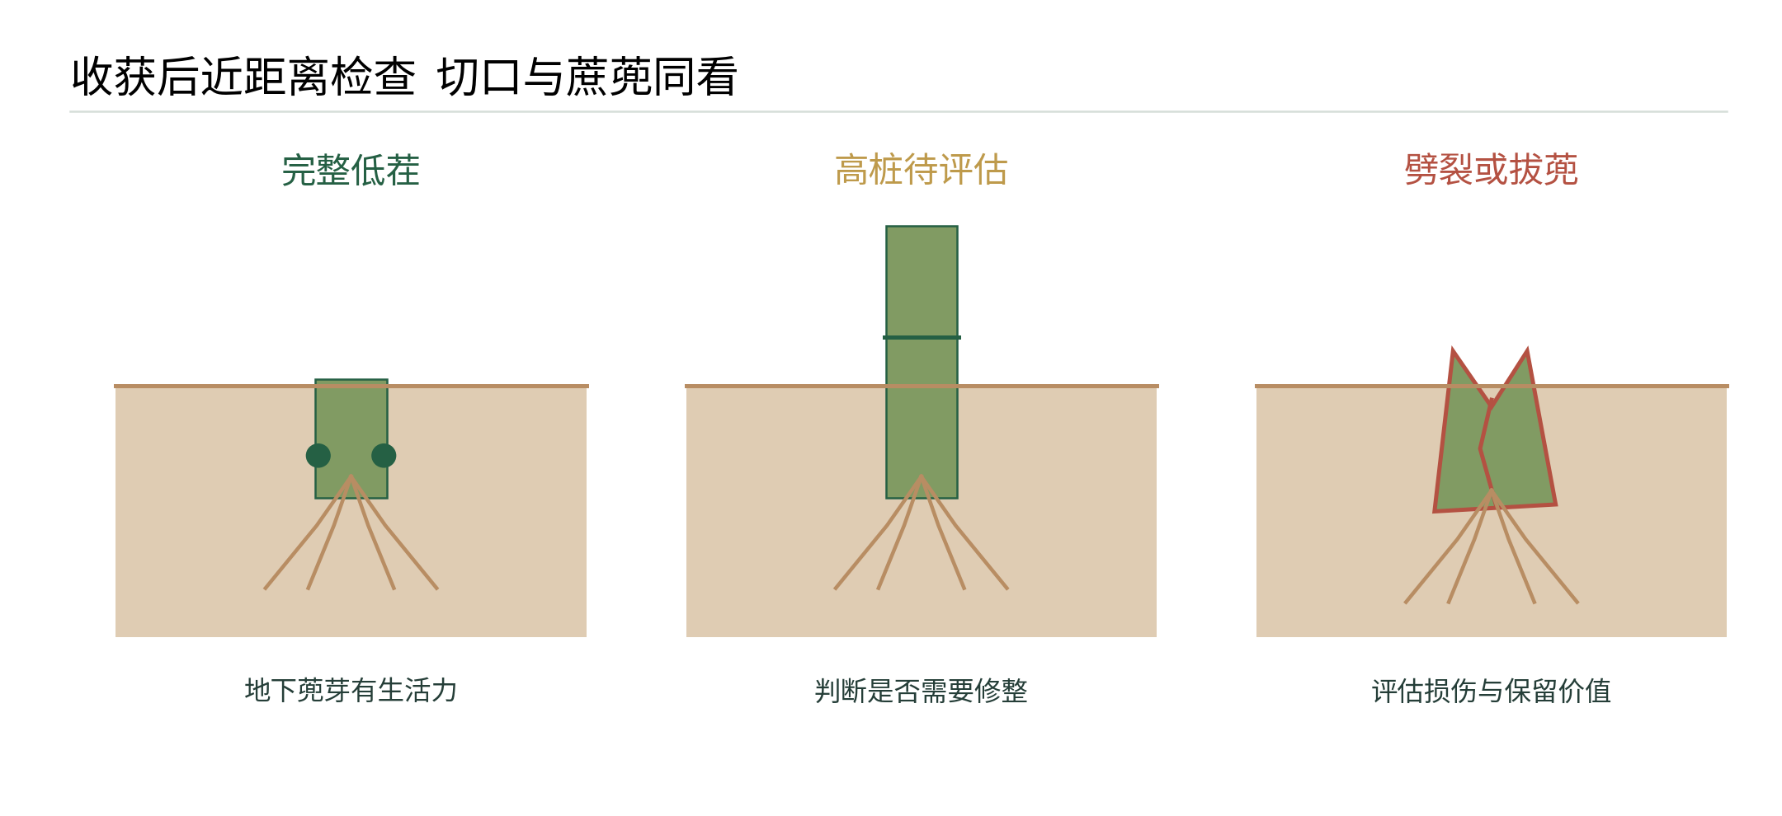
图11 收获质量检查 保护地下蔗蔸 避免高桩 劈裂和拔蔸

14 蔗叶还田腐解与有机物循环

先分流再铺放
收获后将可保留的健康残叶、病害材料、塑料膜、滴灌带及其他异物分开。健康残叶以覆盖为主要用途；带有重要病原的蔗段和病蔸按病害管理要求处理；塑料不进入粉碎机。回收部分蔗叶用于饲料或能源时，先核查地表保护和养分输出。
残叶切碎程度以能够均匀铺放、不妨碍出苗、不堵沟为目标，不必打成粉末。铺放后现场查看裸露带、厚堆和蔗蔸上方堵塞点。坡地比平地更需要注意保留连续覆盖。

表层腐解与堆肥是两回事
表面覆盖层在雨水、温度和生物作用下逐步分解，过程不要求立即完全腐熟。深埋大量新鲜干叶可能产生局部竞争氮、缺氧等问题，因此不能为了“快速还田”在每季把整层叶片翻入根区。
场外堆肥则需要配料、水分、通气、翻堆和成熟度管理。若采用堆肥路线，记录物料来源、温度变化与翻堆，确认不再明显自发升温、没有腐败气味，并按适用检测方法核查成熟度及安全质量后使用。外观变黑不是唯一成熟依据。

腐解菌剂如何验证
没有适合所有蔗田、无需水分和温度条件的通用菌剂配方。选用来源明确、质量合格且适用的产品，按其条件使用；不把试验性菌群配方写成已经验证的生产技术。田里太干、太冷或长期积水时，先解决环境限制。
本手册建议开展三处理小试：常规留叶、留叶加产品、留叶加同等管理而不加产品；设计时确保第二和第三处理的水、肥等额，才能判断产品贡献。可采用标准化网袋或定点样方跟踪干物质变化，同时记录出苗、土温、杂草和成本。不能以照片中叶片“看起来少了”单独认定效果。

不预扣没有证据的肥料节省
蔗叶中含有养分，但释放速度和当季利用率不同。新转入还田的地块不能一开始就固定减去20%或30%的全部氮磷钾。结合土壤、叶片检测和对照试验逐步调整；还要区分养分归还、商品肥替代与土壤有机质增加三个不同指标。
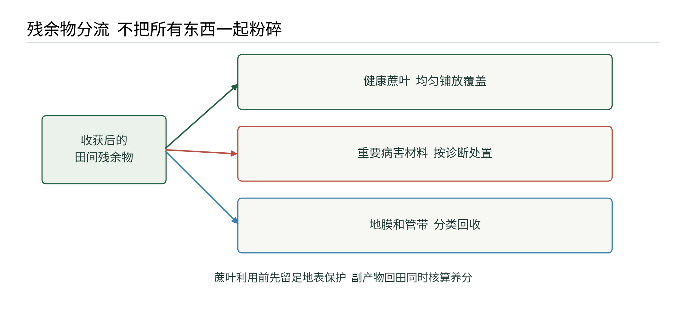
图12 收获残余物去向 健康叶片 病株组织和塑料分别处理

15 收获后宿根启动与前期管理

收获结束即做保留判断
收获后先检查蔗蔸是否完整、是否拔起或压烂、有无重要病害和长段空缺。根系及蔗蔸有生活力、分布均匀、排水可修复且预期收益合理的地块可保留。严重缺蔸、重要病害扩散或根层障碍难以修复的地块，尽早转入更新，避免先投入大量肥料再放弃。
查看蔗蔸切面和少量芽体时注意清洁器具，选有代表性植株并减少破坏。记录完整蔸、裂蔸、拔蔸、压蔸和死亡蔸，不能只数地面露出的短桩。相同收割高度在不同地形下可能带来不同结果。

平茬与松蔸分开决策
平茬处理的是过高或受损的残茎；松蔸处理的是蔗蔸附近土体和通气、排水、施肥空间。不是每田两项都必做。生长点已萌动、切口合格且土体疏松时，减少重复处理更有利于保护新芽和新根。
需要松蔸时，先确认土壤适耕，在蔗行两侧做可控的局部作业，避免切入蔗蔸中心或将根系整片掀起。遇冷湿田先排水；遇干硬黏土先等适墒，不强行把整个蔗蔸撬松。机器调整后短段停机检查，不仅观察土被翻开多少。[18]

拨叶促芽与早期肥水
将妨碍芽出土的厚叶团从行上拨到行间，保持排水畅通。热旱田保留适宜覆盖以减少失水，冷湿田注重行带通气与回温。覆盖处理与水分状态应配合，不能一律裸露整行或一律厚覆盖。
确认保留后安排早期肥水，施肥位置靠近有效根区但不烧芽。因无水导致肥料长时间停留干表面时，先调整供水或施用窗口；渍水田则先恢复根系环境。宿根生长有起步快的一面，但弱蔸、病蔸和晚收蔗未必具备相同生长潜力。

补缺与群体恢复
芽开始正常萌发后沿固定样段检查长空缺，查明是否死蔸、积水、碾压或病害。较长缺口优先早补健康同品种苗；选苗大小尽量一致，栽后补水并复查存活，避免将可疑旧蔸搬到健康区。
补苗宜在邻近群体尚未明显形成遮阴和竞争前完成。TNAU宿根指导强调收后及时处理和早期补缺，但其具体时间与当地热量条件相关；本手册不把印度的日历时限直接作为中国冬收田的硬性标准。[18]

按状态安排前两个月
阶段 | 首要检查 | 应完成的工作
收后立即 | 蔸损 病害 车辙 排水 | 作保留决定并标记问题区
可安全作业后 | 高桩 土壤通气 叶层分布 | 必要修整 局部松蔸 拨叶
萌芽启动 | 土温 墒情 新芽活力 | 早期肥水 防压芽 控草
正常出苗后 | 长缺口 弱蔸 枯心 | 按原因补缺和防治
群体恢复期 | 有效群体 新根 水肥 | 复查补苗 调整后续管理

“收后立即”主要指检查和安排，不代表土壤泥泞、极端低温时也要立即动刀动土。第一轮管理结束后保存同角度照片，后续对比才有依据。
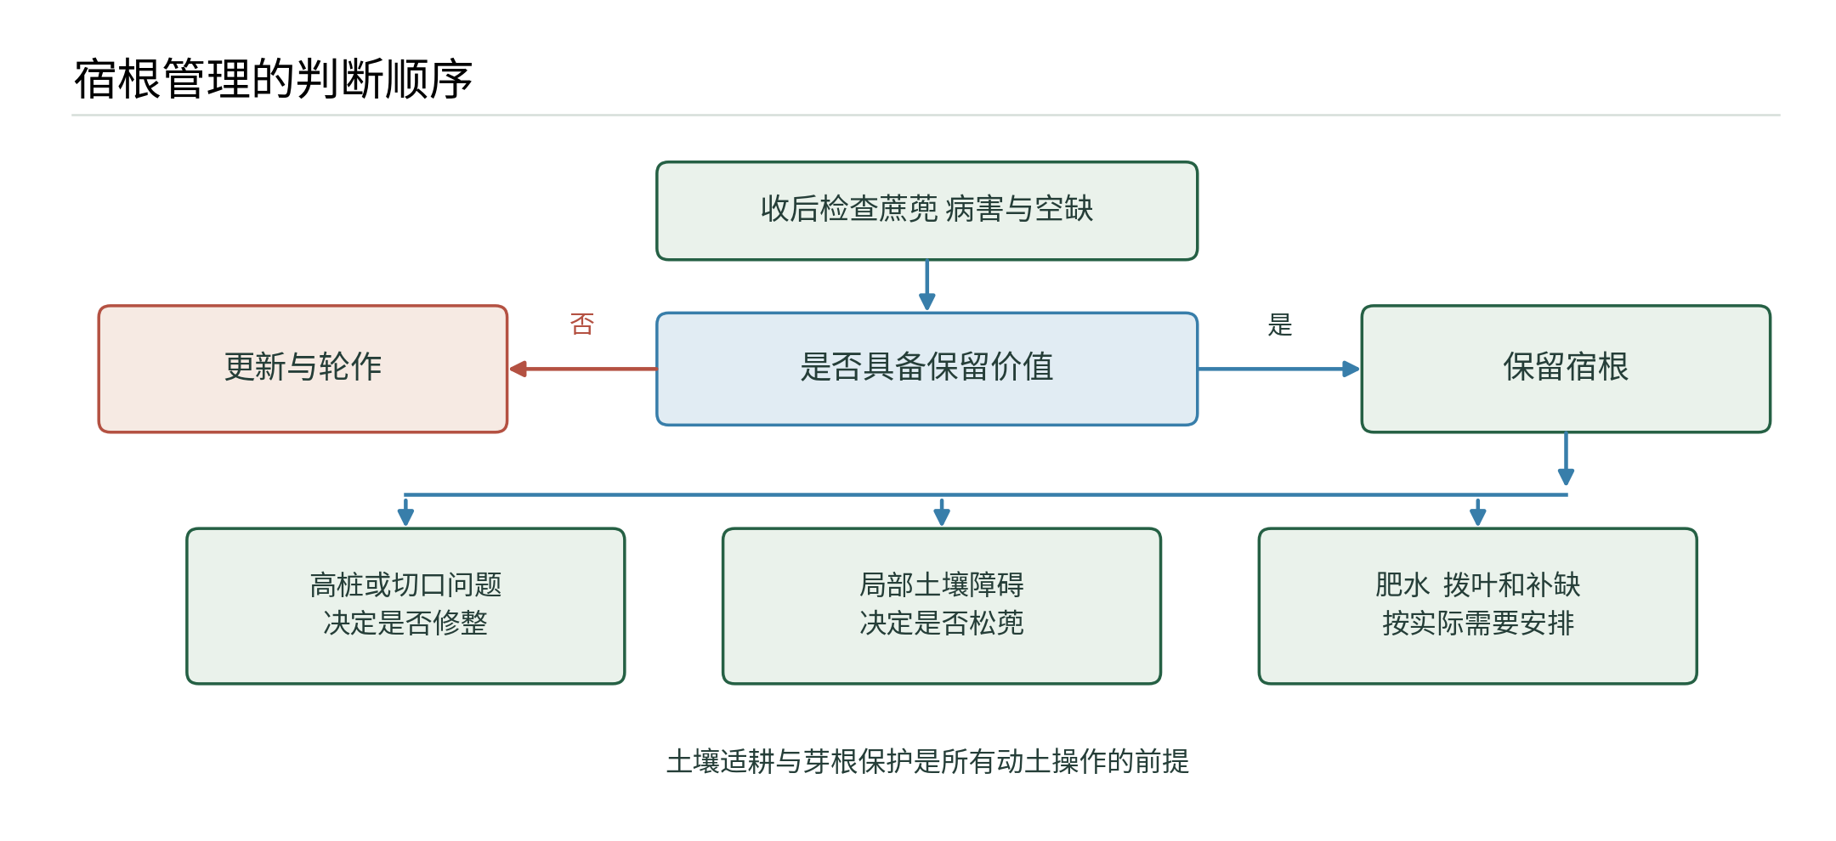
图13 宿根管理判断图 先判定保留 再分别判断是否平茬或松蔸

16 多年宿根保持与更新轮作

每一季重新评价
第一季宿根重点承接健康群体并修复收获损伤；中间各季关注病害、缺蔸、养分失衡和交通带扩展；较老宿根重点评估土壤酸化、有效茎稳定性和边际收益。不要把“留到第5年”作为所有田块都必须达成的任务。
每季沿同一批样段复查，在同类土壤和类似季节比较产量、糖分及投入。因一次干旱减产的健康田，和连续病害加重的田，更新决定可能不同。也不能把新植蔗最高产量与当年遭灾宿根直接作简单比例比较。

用收益比较保留和更新
示例假设：保留宿根预计商品蔗5.5吨每亩，假定结算单价500元每吨，可变成本1500元每亩，则本季毛收益为1250元每亩。更新新植预计7吨，假定同价，建园及当季可变成本2600元，则本季毛收益为900元每亩。这只是说明高产未必带来更高当季收益，价格与成本均为假设。
真正决策还要考虑未来各季、空档期、利息、地租、家庭劳动、机械折旧及疾病传播成本。上述毛收益没有扣完所有成本，不能称净利润。重要病害、严重水土流失或无法安全机械作业时，也不能仅凭当季毛收益继续保留。

更新期轮作和覆盖
确定更新后，清除旧蔸再生蔗并保持地表保护；根据当地热量、雨季、土壤和市场条件，选择豆科或其他合适覆盖作物。豆科固氮需要适宜根瘤菌、酸度、水分与生长条件，不是播下豆种就一定给下一季提供固定数量的氮。[19]
选择覆盖作物时查其是否为当地重要病虫的寄主、是否会结籽成杂草、终止和残体处理能否与甘蔗播期衔接。豆科籽粒收走后留在田内的养分，与全株还田不同。对后茬氮肥的调整应用实测生物量、养分及当地推荐校核，并用田间对照确认。[20]

保护固定床体而非保留病源
轮作后可在条件适合时沿既定种植带进行少耕建床，尽量保留行间交通体系。旧蔗蔸和病害志愿再生株必须清理，不能因为“不扰土”便留下病源。若排水、根层和病害问题已经集中暴露，更新季是系统纠正的机会。
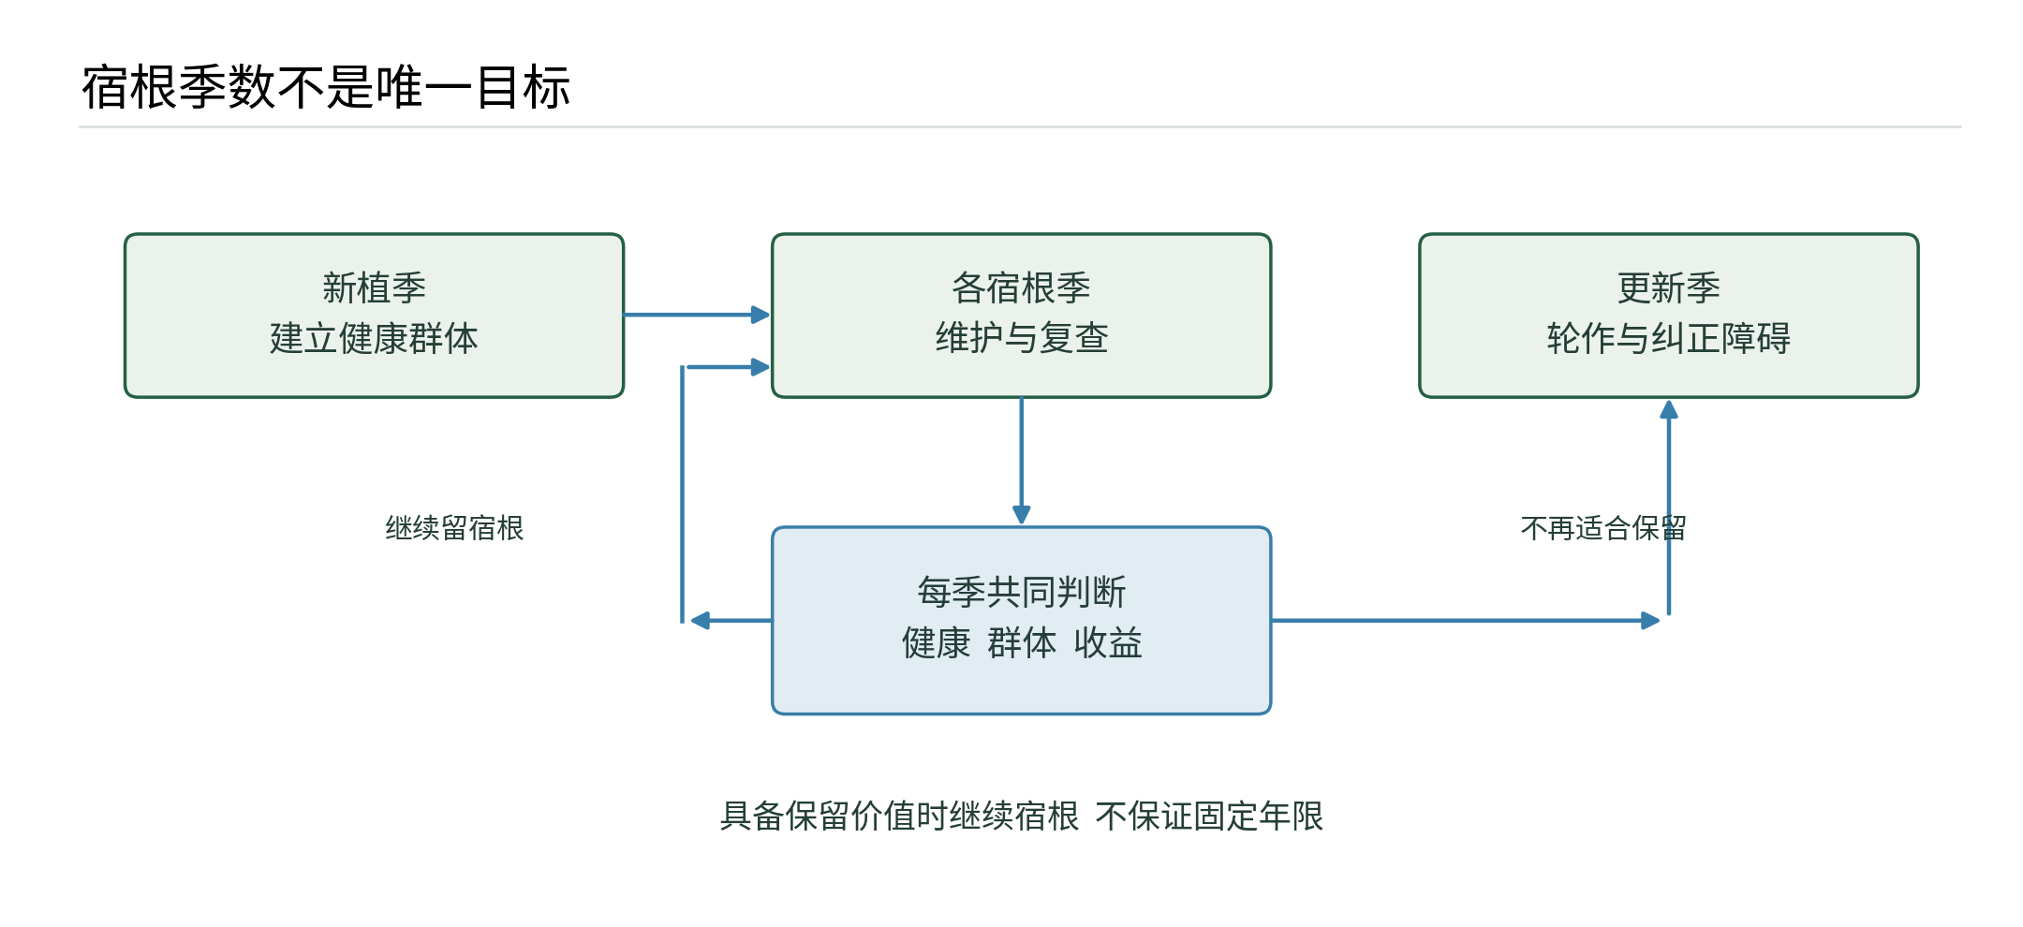
图14 多季宿根与更新逻辑 宿根年数由健康 群体和收益共同决定

17 机具配套标定与作业安全

按工序组织机具
环节 | 需要的功能 | 验收重点
更新与整地 | 旧蔸处理 必要松土 建床 | 根层改善且没有新犁底层
种植 | 稳定喂种 开沟 施肥 覆土 | 芽损 漏种 覆土均匀性
田管 | 定向施肥 浅中耕 培土 | 不压蔸 不伤根 不埋心
覆盖管理 | 拨叶 切碎 均匀铺放 | 不堵沟 不压芽 不混塑料
收获 | 扶蔗 切割 输送 清选 | 蔗损 含杂 破蔸和拔蔸
宿根维护 | 必要平茬 局部松蔸 施肥 | 保护地下芽和新根

选择联合复式机具时，应检查其每一功能能否分别调节。某块田只需施肥和拨叶时，不应被迫同时深切蔗蔸。拖拉机功率、牵引力、液压流量、悬挂承载和制动能力分别核实，不能只看标称马力。

施肥机标定
选定工作档位、行驶速度和施肥开度，在量定距离内接取各排肥口排出的肥料并称重。有效覆盖面积等于行驶距离乘有效作业幅宽。实际施用量等于肥料质量除以面积，再换算为亩或公顷。每个排肥口分别检查，防止平均量合格而左右两侧差异很大。[21]
本手册算例：行驶100米，有效幅宽1.2米，面积为120平方米，接肥10.8千克，则约为每亩60千克。宽窄行系统的有效幅宽按该次行驶负责的土地宽度计算，不能简单把两根下肥管间距当作幅宽。更换肥料颗粒、速度或开度后重新标定。

切割和输送校核
刀片磨损或缺口、轴承松动、皮带打滑和喂入不稳都会影响作业质量。开机前检查紧固、防护和润滑，调整后先空载、再低负荷、最后田间短段验证。甘蔗堵塞时立即停止动力，待运动部件完全停止并隔离意外启动后处理。
不能将手伸入正在运转的喂入、剥叶和输送通道。举升部件检修需可靠机械支撑，不能只靠液压保压。保护罩、急停装置和人员隔离区应保持有效，陪同观察人员不站在排料或抛射方向。

数据和责任交接
每台机具作业记录应包括驾驶员、日期、地块、速度档位、调节参数、异常停机及质量抽查。收获服务交接同时确认当季蔗损与下一季蔸损；前后照片采用同一位置和比例参照，不用远景“整齐”照片替代近距离验收。
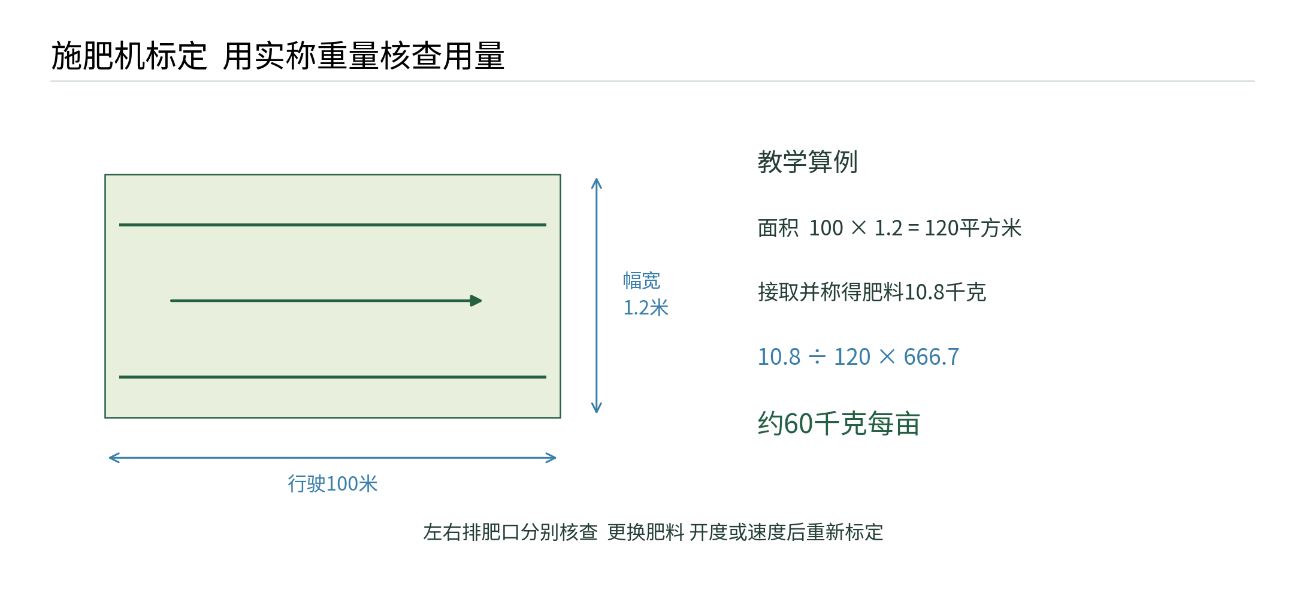
图15 施肥机称重标定 面积由作业距离和有效幅宽计算

18 不同地块的实施方案与全年安排

旱坡地
优先保墒、防冲刷、保障种苗质量和稳定建立群体。修复稳定排水路径并顺应地形布行，雨来前不要让整片坡面长期裸露。能少扰动就少扰动，但种植带必须保证种土接触。选择当地抗旱适应性好的品种，预备应急水源或分区优先灌溉方案。
坡度较大时，机械使用上限按制造商和现场风险确定；不能因田块面积大就使用不适宜的重型收获系统。局部收集径流时也要避免集中冲毁下坡耕层。保留残叶后同时检查火源、鼠害和沟渠畅通。

黏重土和低洼田
先解决排水及根层通气，再安排机械。冷湿季行上厚叶可适量拨开，行间继续保持覆盖。用小段试作验证开沟、覆土与镇压，防止种植带被压成硬壳。轮胎粘泥、明显沉陷或蔗蔸容易拔起时暂停。
必要深松放在有利的含水量条件下完成，并核实下方有水可排；只将深部土层打松而无出路，不能解决长期高地下水位。地块极不均一时分区管理，不因一个探头显示偏干就全田灌水。

砂土和高淋失风险田
增加稳定的有机覆盖与根系输入，按检测将养分少量分次供应。灌溉要避免一次过量穿过有效根层，检查滴灌湿润宽度能否覆盖根区。肥料和有机物总量同时核算，不能用高浓度肥液弥补滴头覆盖范围不足。

冷凉或早收宿根田
评估萌芽温度、潜在寒害和收获期。若低温使萌芽缓慢，应区分正常季节性停滞与蔸死亡。行上适度拨叶有助于调整环境，但操作要保护芽和土壤水分。收后立即检查与记录，动土、灌水和追肥时间由条件决定。

按生育阶段编排作业
以下为中国南方常见春植和冬春收获体系的任务框架，具体月份随地区、秋植制度、榨季和气候移动。
阶段 | 必做任务 | 进入下一阶段的条件
更新准备 | 地块调查 测土 排水与轮作计划 | 地块限制明确 机具行距匹配
播种窗口 | 健康种苗 下种 覆土 保墒 | 种土接触好 种肥分隔
出苗阶段 | 查苗 控草 查积水和种腐 | 苗数和缺口有记录
分蘖建立 | 肥水 补缺 必要浅中耕 | 群体均匀 少无效弱苗
快速伸长 | 水肥 病虫监测 必要培土 | 根层通畅 无明显倒伏风险
成熟前 | 检测质量 控制无效晚氮 排收运 | 糖厂 车辆与田况匹配
收获时 | 试收 调机 蔗损和蔸损检查 | 运输及时 完整蔸得到保护
收后宿根 | 留蔸判断 拨叶 必要修整 肥水 | 有生活力的芽开始恢复
季末复盘 | 产量 质量 成本 土壤与病害 | 明确保留 或更新轮作

19 产量质量成本与示范试验

把产量目标拆开
商品蔗产量由单位面积有效茎数、单茎鲜重以及实际收获和交售损失共同决定。不能用“每米20棵”的苗期照片直接证明成熟商品蔗产量，也不能把样方中的最大单茎重量乘全田苗数。
教学算例：每亩5000根有效茎、平均可交售鲜重每根1.2千克，则理论蔗重为6吨；若采样和损失定义不同，这个数值也不能直接替代地磅结算。有效茎和单茎重均应在代表性样段中调查，实际商品蔗量以去除杂质后的可靠计量为准。
亩产8吨、10吨和12吨分别相当于每公顷120吨、150吨和180吨，属于不同强度的产量目标，不能当作三个可普遍复制的保证方案。设高目标之前，应证明当地品种、生长期、灌溉、土壤和收运条件可以支撑；否则投入和倒伏风险可能先上升。

质量评价不只称重
记录糖厂结算中的实际质量指标、含杂扣款、拒收及运输等待。若合同按可回收糖或相关指标结算，应按合同计算收益；手持糖度读数不直接替代结算检测。保护性技术的收益还可能来自减少作业、节油和延长有价值的宿根周期。

如何做一块可信的示范田
本手册建议将面积、土壤和初始群体相近的条带组成对照，随机布置不同处理，条件允许时至少做4个重复。每条带宽度应容纳完整机具作业，尽量减少地头和边行干扰。不能把最高地块设为新技术、低洼地设为对照后直接宣称增产。
第一轮优先比较一个主要变化，例如“保留覆盖并固定交通”与现有方式；其他品种、基础施肥和收获测量尽量一致。若改变的是整套体系，就将结果表述为体系比较，不能归功于某一个菌剂或设备部件。

至少跨越一个宿根季
新植季收获表现好，并不能证明下一季蔸损小。示范应追踪首季宿根出苗、有效群体、病害及收益。记录异常天气和作业延误，采用实测数据报告范围和不确定性；数据不足时只作本地观察，不宣布“全国适用”。
可以计算投入节约，但长期土壤碳增加需要统一采样深度、容重和分析方法，不以有机质百分比一次提高就宣称获得可出售碳信用。经济分析同时记录材料、燃油、人工、机械服务和等待时间，避免只算肥料。

20 世界主要蔗区的保护性技术路线

先看共同原则，再看国别差异
本章选取中国、澳大利亚、巴西、印度、泰国、日本、美国、南非、毛里求斯和印度尼西亚10个有原始资料支持的国家。它是主要技术路线比较，不是全球所有国家、品牌和产品的穷尽名录，也不以研究试验代表该国全部蔗田的实际采用程度。日本的部分装备在泰国试验，设备研发地与验证地点分别列明。
国际甘蔗保护性技术可归为六组：减少全幅扰土；青蔗收获与蔗叶覆盖；固定车辆通道；更新季轮作和覆盖作物；适应覆盖条件的种植与施肥；保护蔗蔸的收获和宿根管理。滴灌、自动导航、秸秆粉碎或深松本身都不是完整的保护性耕作体系。必须看其是否与土壤条件、残体管理、车辆行走和作物更新共同配套。[1][I01][I03][I12]
国家或蔗区 | 主要技术组合 | 迁移到中国蔗田时先核对什么
中国南方 | 蔗叶粉碎还田、宿根管理；局部松土与覆盖配套试验 | 黏湿土排水、坡度、石块、机型幅宽和伤蔸风险
澳大利亚 | 分区耕作、固定通道、豆科休闲、青蔗叶覆盖 | 行距与全套轮距匹配；双行制倒伏和机收适应性
巴西 | 不焚烧机收、残体保留、少耕、交通控制 | 运蔗车轴荷、雨季压实；土质不同的最低留叶量
印度 | 蔗叶覆盖、宽窄行或配对行、宿根联合作业 | 灌溉制度、行带尺度、萌芽条件和机具是否切伤蔗蔸
泰国 | 少耕与免前耕种植试验、局部深松施肥种植 | 沙土与旱季水分；不能把少耕直接等同于增产
日本 | 蔗田压实诊断、局部深松、种植联合机研发 | 属于诊断后补救性扰土；验证地点及试验年代
美国路易斯安那 | 青蔗残体覆盖、行顶清叶向行间移置试验 | 冷湿收获季、排水和春季宿根升温出苗
南非 | 残体覆盖、交通管理、绿肥轮作和侵蚀防控 | 坡地径流路线与长期结构效应；养分投入是否相同
毛里求斯 | 灌溉宿根蔗叶覆盖、水分监测和灌溉调整 | 干湿季差异、有效降雨、排水量和实际灌溉量
印度尼西亚 | 少耕或免耕与蔗渣覆盖的长期试验 | 蔗渣不等于田间蔗叶；缺株率和土壤动物响应

澳大利亚：先固定车辆空间，再减少整地
分区耕作（zonal tillage）仅处理未来种植带，把行间保留为车辆通道。更新季以豆科休闲打断连作，再用切茬圆盘、松土齿和镇压部件建种床。SRA资料明确指出，反复旋耕会破坏结构，少耕也仍须保证种段与土壤接触。不能把轮道年年深松后又反复碾压。[I01]
行距不是越宽越好。昆士兰五点试验表明，应把新植、宿根、倒伏、鼠害和收获损失一起比较；1.8米双行体系部分宿根季受损，不能只凭新植产量选择行制。具体数据见T02。[I02]

巴西：协调残体利用与重型机收
巴西原始研究的重点是青蔗残体留田量、少耕及运蔗交通。蔗叶可用于能源并不表示可以全部移走；五年试验显示，黏土和砂壤土的产量响应不同。以覆盖、土壤碳和地力为目的时，应先测留叶干物质量，再决定是否有可移出余量。[I03]
固定通道要求种植机、收获机、拖拉机和运蔗车共同匹配。只有收获机装导航，运蔗车仍压种植带，无法获得完整保护效果。人工准确对行也可能改善根区，RTK用于提高轨迹重复性；它不能消除湿土承载力不足。[I04]

印度：覆盖、行制、灌溉和宿根联合作业
干旱灌溉条件下，蔗叶覆盖能降低无效水分损失；但覆盖量和灌水制度必须联合检验。印度既有0、3、6吨/公顷覆盖试验，也有75厘米等行距与30∶120厘米配对行试验。两个因素一起改变时，系统增益不能全部归于覆盖。[I05][I06]
IISR研发的宿根管理机把若干作业合并，目的在于减少进地次数。应按蔗蔸、土壤和覆盖状态选择所需模块；削蔸、深松、破垄、施肥和培土并非每块田每年全部做一遍。机具说明见图21-G。[I18]

泰国与日本：用试验确定扰土边界
泰国孔敬研究曾出现免耕产量低于常规耕作的数值结果，提醒我们在干旱、土层受限或建植质量不良时，直接停耕不一定成功。日本与泰国联合研发的局部深耕施肥种植机，把多次整地改为一次局部作业；其深部刀具仍明显扰土，准确名称应是免前耕或局部深耕联合种植。[I07][I16]
日本冲绳资料说明了车轮碾压与通气能力的关系，并展示振动式深松装置。该设备用于解除已诊断的限制层，不是要求全田常年深松。深松之后若继续湿地重载碾压，改善可能不能维持。[I17]

美国路易斯安那：冷湿地区要管理行顶覆盖
在收获后偏冷、排水不良的条件下，厚残体可能妨碍宿根恢复。行顶移叶、行间保留是一种处理方式，但移叶后的径流也须检查。2012—2016年三地试验中，焚烧、覆盖、移叶处理的蔗产量并无显著差异；早期研究又记录了冷湿条件下的不利影响。二者说明结果受年份、土壤和管理条件影响，而不是互相抵消。[I09][I24]

南非：把长期土壤结构和坡地侵蚀纳入评价
SASRI提出交通管理、绿肥轮作和侵蚀防控等土壤健康措施。始于1939年的BT1长期试验提供了残体管理与施肥分开比较的机会。长期保留残体的结构收益，应通过孔隙和稳定性指标核实；不能把土壤模型的解释率写成甘蔗增产率。[I10][I12]

毛里求斯：覆盖以后重新安排灌溉
蔗叶覆盖与中心支轴灌溉的联合试验显示，部分地点产量提高，并有节约灌溉水的潜力。湿季覆盖也可能增加排水，因此“覆盖节水”不是每次灌水照旧后的自然收益。应使用根层含水量、雨量和水表安排灌溉，区分作物耗水、灌溉水和深层排水。[I08]

印度尼西亚与中国：补充本地证据
印尼试验把免耕与蔗渣覆盖组合，观察土壤动物、有效磷和缺株。蔗渣的含水率、粒度和组成与田间蔗叶不同，其施用量不能直接替换蔗叶处方。[I11][I25]
中国已有蔗叶粉碎还田设备与微生物群落研究。广西土壤CT研究还显示，存在结构限制时，适度的目标性扰土可能改善孔道。应先诊断限制层，再选择最小必要作业；不是以“越少耕越好”代替诊断。[I13][I14][I19]

21 机械与机具图谱：结构、作用和验收

怎样判断机具是否有保护作用
图谱覆盖整地、覆盖、种植、施肥、收获、宿根和更新所需的12类功能。实机照片证实的是设备外观与配置；机构公开参数说明其设计或测试条件，不能替代独立田间增产试验。以下型号是可核查的实例，不是采购排名；厂家参数按所引用页面或手册版本记录。
功能类别 | 关键工作部件 | 现场必须核验的结果
1 分区整地 | 切茬圆盘、松土齿、小幅整土、镇压轮 | 只动目标带；带宽和种床质量可测
2 压实补救 | 深松铲、翼铲或振动刀、限深装置 | 穿过限制层且不伤蔗蔸；扰动后能保持
3 覆盖作物终止 | 割草、滚压或相应灭生作业装置 | 停止与甘蔗争水争光，保留足够地表覆盖
4 蔗叶粉碎与均布 | 捡拾齿、动定刀、抛撒或导流机构 | 无成堆堵行；蔗蔸损伤和漏粉碎率低
5 行顶清叶 | 指轮、耙齿、圆盘或导叶板 | 只清目标行带，不刮断芽和浅根
6 少耕种植 | 切茬器、开沟器、排种段、排肥、覆土 | 有效芽数、漏播、覆土深度和肥种隔离
7 覆盖下施肥 | 切叶圆盘、窄开沟器、计量器、覆土 | 肥料进入目标土层；不过量、不伤根
8 青蔗收获 | 分蔗器、基部切割、输送、切段、清选 | 蔗蔸完整、切口、损失和含杂协调
9 转运与交通 | 匹配轮距、轮胎或履带、导航与转运车 | 不压种植带；控制轴荷和转弯轨迹
10 宿根联合作业 | 可选削蔸、松土、施肥、培土模块 | 只开启必要模块；活芽保存和缺株率
11 更新灭蔸 | 切割盘、起蔸铲、碎蔸转子 | 仅用于终止旧蔸，不能用于保留宿根
12 水肥与监测 | 过滤器、滴灌、阀门、流量计、传感器 | 均匀度、堵塞、根层水分及实际投入

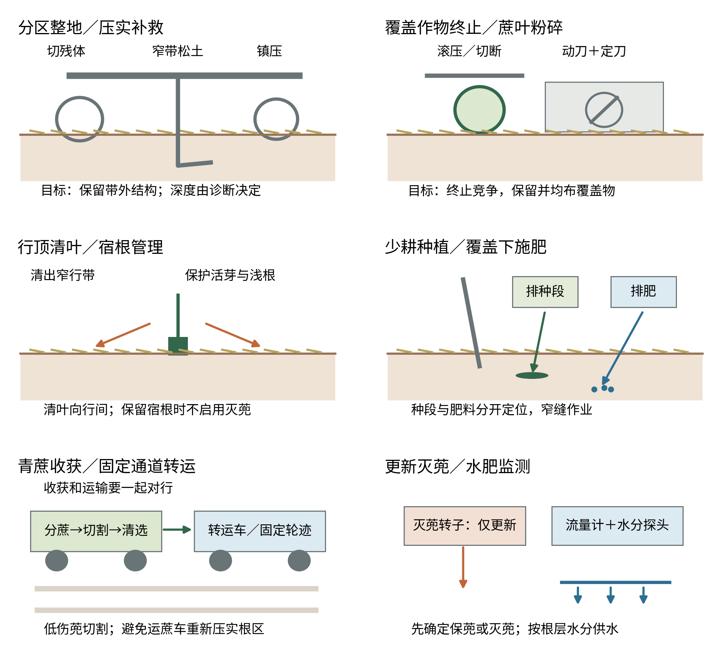
图21-A 12类功能的代表性工作部件与作业位置。原创结构示意，不是可加工图；机具必须与行距、通道及保留蔗蔸的位置一起设计。

分区整地与诊断性深松
分区整地常把切残体、松土、整种床、镇压串联起来。圆盘先割断覆盖物，避免松土齿拖带残体；松土齿处理根区限制；后部整土和镇压改善种土接触。没有限制层时，不应为凑齐流程增加深松。松土深度应依据限制层底界和根系分布确定，而不是从别国机型直接抄一个数值。[I01]
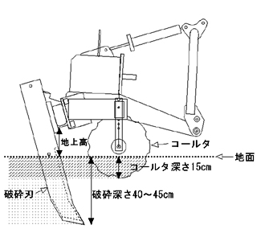
图21-B 日本NARO发布的振动式深松机结构原图：前部圆盘与破碎刀配合；图中切割深15厘米、破碎深40—45厘米是该试验设置。[I17] 这是机构结构图，不是现场照片。
深松前，在种植带和轮道分别测土壤水分、贯入阻力和根系分布；同一地块干湿程度不同，阻力读数不能直接比较。作业后挖剖面查看是否只拉出光滑缝隙，或确实使目标层开裂；黏湿土易涂抹成壁，不宜仅凭拖拉机能拉动就进地。不能把40—45厘米作为甘蔗统一处方。

局部深耕、施肥和植付联合机
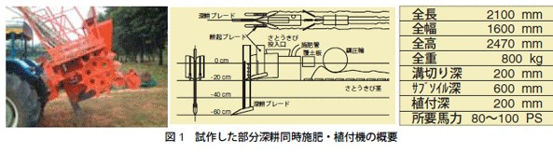
图21-C JIRCAS公开的日本—泰国研究样机照片、侧视结构及原始参数表。[I16] 试验时期为1999—2001年前后；图为原始研究资料。
该样机前部局部深刀、侧刀与后部施肥植付组合：资料列深刀约60厘米、侧刀约20厘米、配套动力80—100 PS。它展示“一次通过完成多步”的结构思路，但工作单元仍需切入深层。资料中的节油和省时针对完整整地—种植体系；单独种植作业反而可能比普通植付机耗油更多。不能把70%的体系节约写成单机油耗降低70%。[I16]
适用判断依次为：是否确有深层限制；动力和牵引力是否足够；垄沟是否积水；肥料与种段是否隔开；土壤是否过湿；通道能否容纳整机。小型拖拉机不能只按外观缩小铲具后照搬牵引结论。

甘蔗叶粉碎还田机
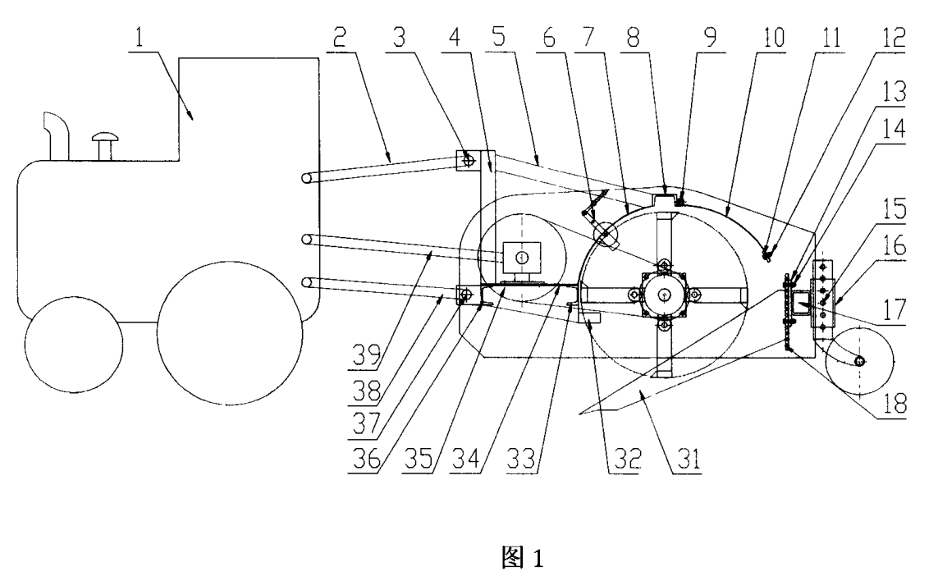
图21-D 中国甘蔗叶粉碎还田机专利CN2901835Y原始主视结构图，2007年公开。[I27] 图示1拖拉机、31集叶器、32定刀；其他部件详见原专利。它不是现售1GYF或1JR某一子型号的实机照片。
中国热科院农机所介绍的系列机具结构包括仿形捡拾齿、螺旋刀辊、动定刀与防缠绕粉碎腔；系列幅宽1.2、1.5、2.0、2.4米。页面报告粉碎率达91%以上，但未在该页面给出完整独立试验设计，因此本手册将其列为机构公开性能，不能当作本地实测或增产百分比。[I19]
近期机具试验补充：2025年1GYF-150结构优化研究摘要报告，蔗叶含水率31.8%时，拾取率98.4%，粉碎至不大于20厘米的比例94.4%。这是有明确含水条件的机具质量指标；本手册未取得其完整逐次试验数据，不将其换算为增产或节本率。[I28]
验收时，应把作业前蔗叶干物质量、含水率、速度、堵塞次数、覆盖均匀性、伤蔸率和油耗一起记录。干净地面上空载转得顺，不代表厚叶、湿叶与石块条件下能稳定作业。已有均匀碎叶时，不必为了“还田”再进地粉碎一次。

切段式种植机与覆盖下施肥机
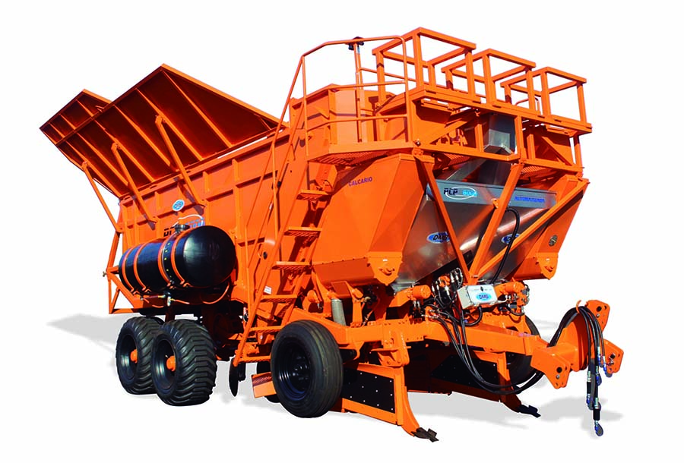
图21-E 巴西DMB PCP 6000 Automatizada切段式种植机官方产品图。[I20] 图示可核验大型料斗、输送及种植作业单元。
厂家页面列双行作业、种段料斗24立方米／约6吨、肥箱1,250千克和所需动力200 hp，属于大型牵引式实例。开沟、供段、施肥和覆土需要分别校准。其名称和自动控制不能保证适应任意厚覆盖物；要实测开沟器是否堵塞、种段落点和有效芽损伤。这里不把该机列为小型拖拉机方案。[I20]
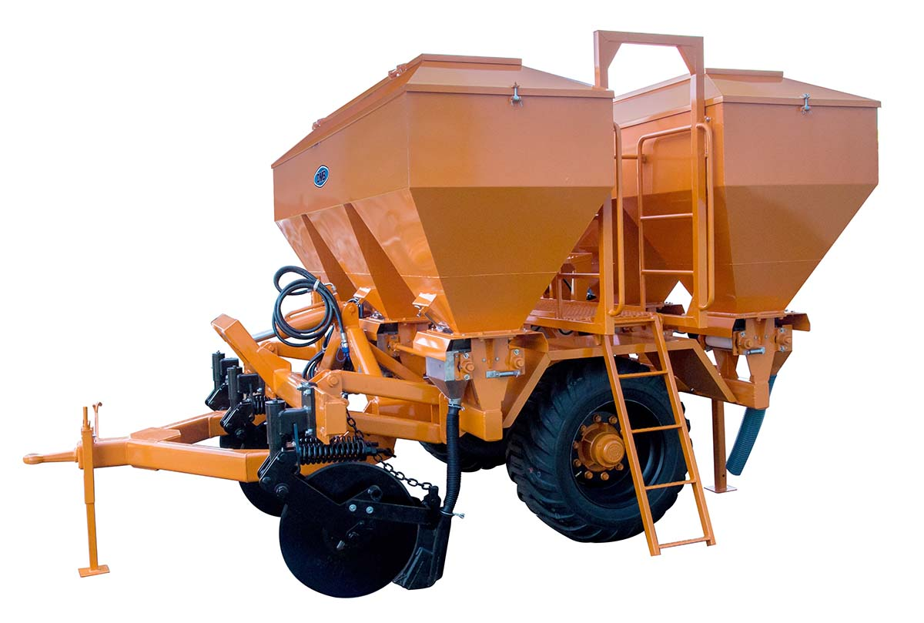
图21-F DMB深层及表层分配施肥机官方产品图。[I21] 切茬圆盘及随地形运动的施肥单元，用于说明在残体存在条件下如何把肥送到目标位置。
该产品页面列3行作业、26英寸切割圆盘和最低140 hp动力，属于厂家配置说明。关键原理是先切覆盖物、窄缝开沟、定量送肥，再按需要覆土。现场需称量每个出口的排肥量，检查堵塞与偏流；有效作业宽度必须采用机具实际覆盖的行距，不能使用料斗宽度。[I21]

宿根管理机和行顶清叶
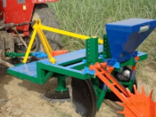
图21-G 印度IISR公开的圆盘式宿根管理装置图片。[I18] 原图分辨率较低，保留原貌；可用于辨认机架、肥箱和圆盘，不能读取制造尺寸。
宿根联合作业装置可集成削蔸、局部松土、破垄、施肥和培土等功能。IISR介绍的综合宿根机有效能力为0.35—0.40公顷/小时；此数值不自动适用于所有圆盘式变型。圆盘式机具用于有蔗叶条件下的行侧作业，选型须逐一确认是否带削蔸模块、适用行距、动力、肥位和作业深度。[I18]
行顶清叶与整幅清叶不同：清出的蔗叶应在行间均匀布置，不应全部推出田外或堆入排水沟。指轮、耙齿或导叶盘只用于移动残体；清叶机具的位置示意见图21-A。阴冷积水田可试验清出窄行带，干热缺水田则应避免过度裸露。美国试验的结果不能推导出所有地区都需要清行。[I09]

青蔗收获机与转运系统
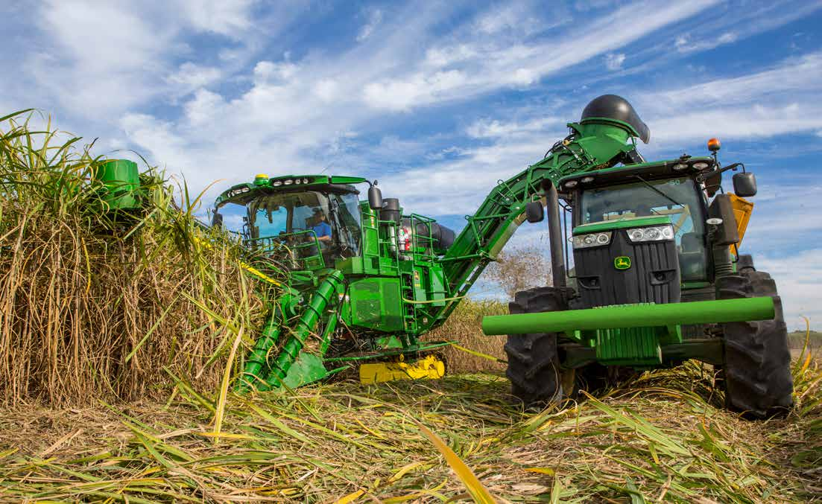
图21-H John Deere CH570官方2015年手册中的青蔗收获与转运照片。[I22] 它证明典型作业系统的存在，不代表照片中的轨迹已经达到固定通道验收要求。
青蔗收获机依次完成分蔗、基部切割、喂入、切段、清选和装运；残叶通过清选系统回到地表。基部切割太低会带入泥土并伤蔸，太高会损失可收蔗段；清选风量过大可能吹走蔗段。应按实际品种、倒伏和含水状态调节，不能用一个固定转速包办所有田块。[17][I22]
大型收获机、配套拖拉机与满载运蔗车共同形成交通载荷。采购前画出直行轮迹、卸载点、地头转弯和会车路线；固定通道必须能贯穿整个作物周期。低压轮胎或履带可改变接地状态，仍须控制轴荷、重复碾压和土壤湿度。RTK导航只是保持路线的工具，不等于土壤不会压实。[I04]

更新灭蔸设备：只在结束宿根时使用
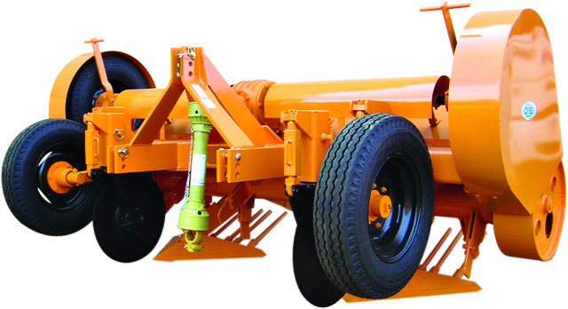
图21-I DMB机械灭蔸机官方产品图。[I23] 其用途是终止旧蔸、准备更新，不能与保留宿根的管理机混用。
厂家介绍双行作业，前切割盘、V形起蔸部件与动力驱动碎蔸转子配合，最低动力140 hp。更新要评价旧蔸再生是否受控、土壤扰动是否过大，以及后续覆盖作物能否建立；机器能碎蔸不等于已消除全部病原。保留宿根时禁止把此类灭蔸功能当作“松蔸促芽”。[I23]

配套监测和验收记录
滴灌与传感器结构见第10章；交通与深松位置见图21-A和图23-A。计量、导航、含水监测和排水设施共同服务于减少无效作业，不能用设备数量作为先进程度指标。
本手册建议每台机具建立一张验收卡：机型和序列号、主机功率、轮距、轮胎、作业日期、土壤含水率、残体量、实际行距、速度、幅宽、深度、漏作率、堵塞次数、伤蔸率、有效能力、油耗及照片。有效能力＝实际合格面积÷包含地头转弯及正常停顿的作业时间；油耗同时报升/公顷与升/吨，避免低产导致指标失真。每项合格标准应在试机前与作业方确定。

22 国际试验数据与适用边界

如何读下面的证据
本章整理16组原始试验或官方试验摘要，保留正效应、无显著差异和不利结果。它不是系统综述或荟萃分析；不同国家的产量不直接排位。A表示核对了全文方法和数据表，B表示主要依据作者或机构公开摘要，C表示官方技术资料或机具试验简介。分级表示本手册的核对深度，不是论文质量评分。
单位统一：1公顷＝15亩；1 quintal（q）＝100千克；1泰国rai＝0.16公顷。产量为甘蔗鲜茎吨/公顷，除非另作注明。Mg与公吨数值相同。“显著”须有原文统计依据；原文未给出误差或重复数时写明缺失，不补造误差棒。相对变化＝（处理－对照）÷对照×100%；它不是统计检验。

T01 澳大利亚：减少整地的燃油与时间
证据C，SRA《Zonal tillage》所列SYDJV作业比较。常规：休闲后旋耕2遍、偏置圆盘耙4遍；分区：浅旋1遍、齿式机具2遍。两个体系的作业组成不同，不能把结果解释为仅由某一刀具造成。[I01]
指标 | 常规整地 | 分区整地
燃油，升/公顷 | 140—180 | 25—45
拖拉机时间，小时/公顷 | 20—35 | 5—10

资料称新植与宿根蔗产量可维持相当，但未在这张简报中给出重复数和逐年误差。上述为来源范围，不应取两个区间的任意端点拼成一个保证节油率。当地还需计入机具折旧、等待和修理。

T02 澳大利亚：行制改变与宿根风险
证据A，Garside等2009年，昆士兰五地点、2002—2006年前后试验；多数地点2重复，Tully为4重复，前茬为大豆休闲。以下摘录共同处理：双圆盘开沟种植于畦上，1.5米单行对1.8米双行；不与其他整地方式混比。[I02]
地点 | 新植：单行／双行，吨/公顷 | 第一宿根：单行／双行，吨/公顷
Gordonvale | 103／102 | 107／106
Ingham | 74／81 | 本表无值
Mackay | 109／108 | 120／107
Bingera | 103／120 | 134／120

共同地点分析：新植行制效应不显著；第一宿根原表均值123与113吨/公顷，P＝0.05。部分双行处理遭倒伏及收获损伤。不能用新植一季“产量相同”证明多年宿根同样稳定；表中均值依原文统计报告保留，不用四舍五入后的地点值重算替换。

T03 巴西：少耕与移走蔗叶的五年交互
证据A，2013年建植、连续5次收获；砂壤土与黏土两地点，常规耕作CT／少耕RT×移走0%、50%、100%残体，4重复。RT只开约0.30米种植沟，CT另有深松和耙地；两者均有覆盖作物前茬。[I03]
黏土地点五年平均：RT比CT高约7吨/公顷；不移叶比移走50%和100%分别高约11和18吨/公顷，报告为显著差异。砂壤土地平均产量差异不显著。这些是不同因素的边际比较，不能相加为“总增产25吨”。
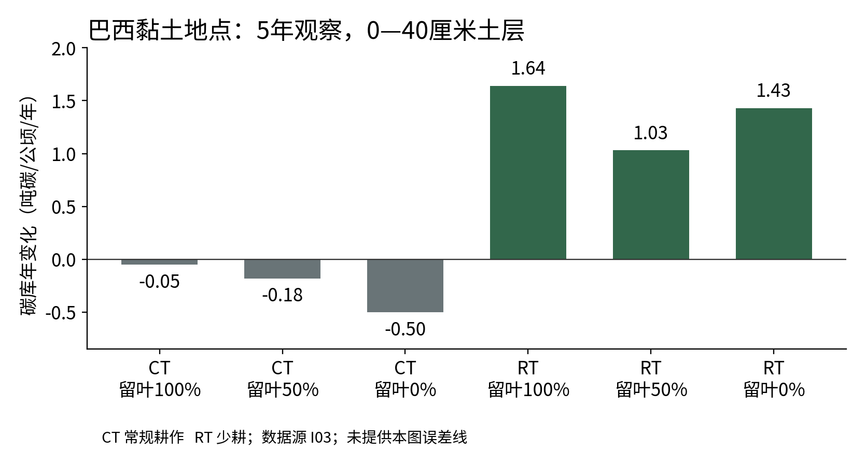
图22-A 巴西黏土地点0—40厘米土层年均土壤碳库变化，按原文数据重绘。[I03] 这是土壤碳变化，不是全生命周期温室气体净减排；误差未在此图补造。
留叶量还应兼顾收获时实际产出的干残体量。该试验的百分比处理不能转换成全球统一的“至少留几吨”规则。

T04 巴西：固定通道与根区结构
证据A，2007年开始，2010年取样；3种交通处理、每处理4重复。WCT为未控制交通；CT1将拖拉机和转运车轮距调至3.0米、人工导向；CT2在此基础上使用RTK。比较种植行、距行0.30米及行间中心0.75米，取0—30厘米分层样。[I04]
受控交通的种植行最小限制水分范围较宽；15—27厘米层较多大于500微米的复杂孔隙，根干重也较好。论文关于根重“44%”在摘要、正文和结论中措辞不一致，本手册不采用这个单一百分比。结果支持保护根区和匹配轮距，不支持“装导航必然增产某百分比”。

T05 印度：宿根蔗叶覆盖与灌溉
证据B，Sriganganagar，1998—1999及1999—2000年，品种Co6617；覆盖量0、3、6吨/公顷。公开摘要未列重复数及标准误。产量由原文q/公顷换算为吨/公顷。[I05]
覆盖量，吨/公顷 | 甘蔗产量，吨/公顷 | 相对不覆盖的数值变化
0 | 41.08 | 对照
3 | 49.38 | ＋20.2%
6 | 56.65 | ＋37.9%

原文报告6吨覆盖产量显著较高；IW/CPE 0.9与1.2的灌溉处理平均产量为49.86与49.98吨/公顷，差异不显著。0.9配6吨覆盖的组合产量57.40吨/公顷，摘要报告节约灌溉水23%。该比例属于试验比较，不能应用于所有灌区。

T06 印度：把行制效应与覆盖效应拆开
证据A，Pusa，2016—2019年，砂壤土、初始pH 8.2；4种种植处理×3种灌溉制度，条区设计、3重复，覆盖量6吨/公顷。[I06]
种植与覆盖处理 | 产量，吨/公顷 | 原文显著性分组
75厘米等行，不覆盖 | 81.7 | b
75厘米等行，覆盖 | 86.4 | b
30∶120厘米配对行，不覆盖 | 99.1 | a
30∶120厘米配对行，覆盖 | 103.5 | a

同一行制内覆盖增幅为5.8%和4.4%，各自同字母，未达显著；把配对行加覆盖与等行不覆盖比较得到26.7%，是组合效应。配对行覆盖相对配对行不覆盖，微生物量碳均值比值高12.2%，但原表微生物量单位带有“day−1”，存在疑义，本手册只保留比值；脱氢酶活性255.4对216.5微克TPF/克/24小时。土壤有机碳5.2对4.9克/千克同属a组，无显著差异。
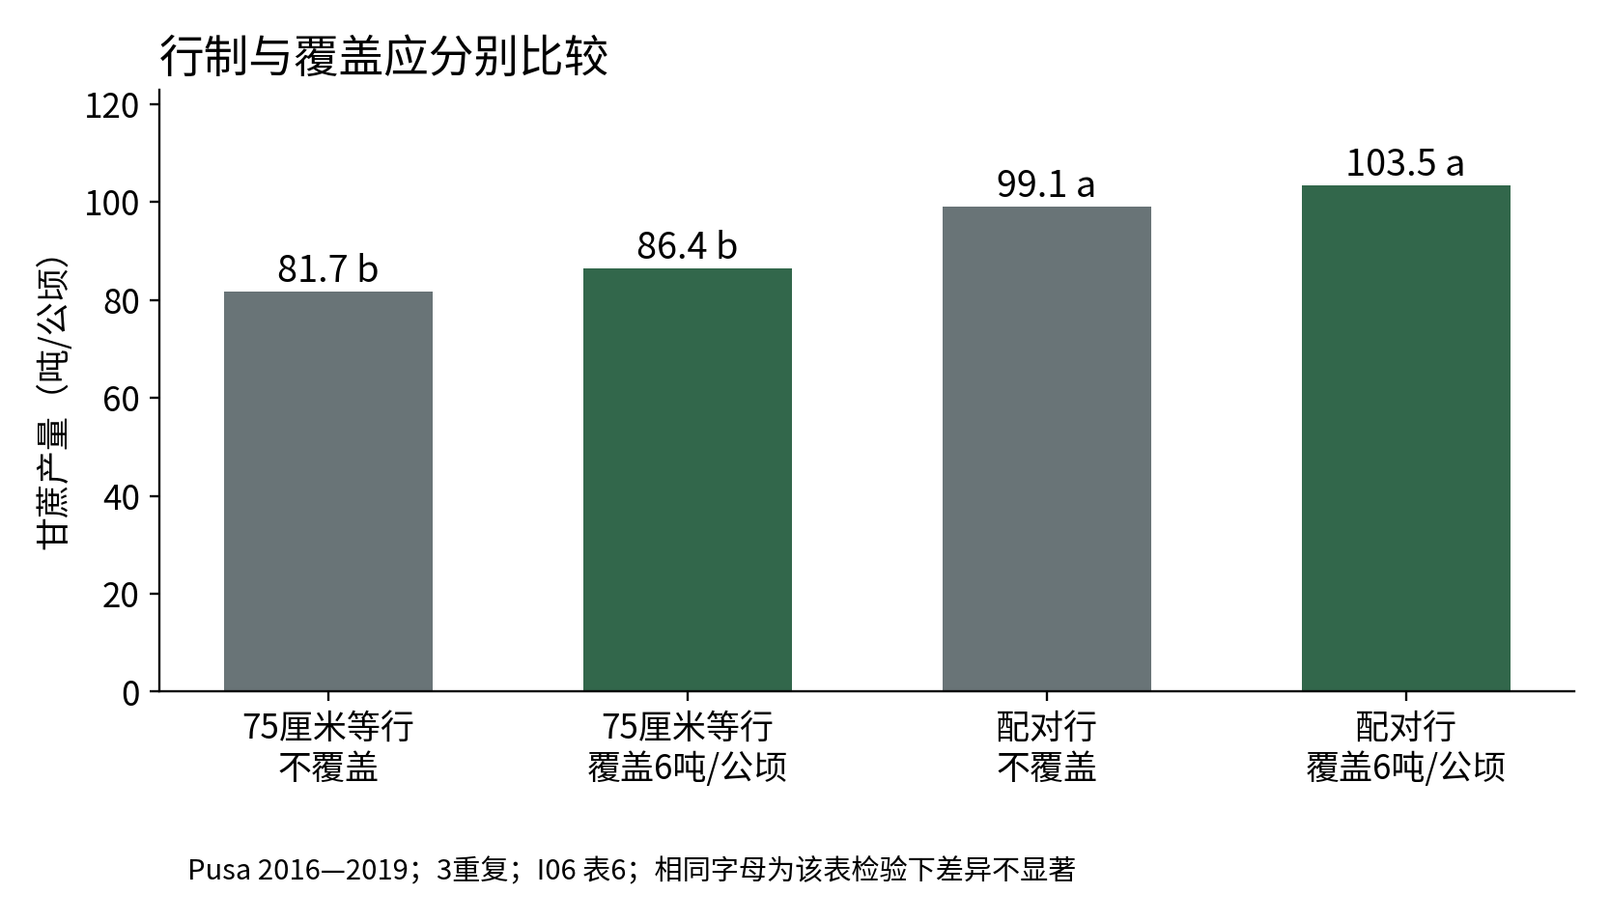
图22-B 印度Pusa试验产量均值与原文分组重绘。[I06] 字母不同表示该表规定检验下的差异；没有把组合处理的26.7%全归给覆盖。

T07 泰国：免耕并非一定增产
证据B，泰国农业部与JIRCAS孔敬试验，2001—2002年，Satuk土、U-thong1；耕作×施肥裂区试验、3重复。原产量为吨/rai，本表乘6.25换算。[I07]
耕作处理 | 原产量，吨/rai | 换算，吨/公顷
免耕 | 9.07 | 56.69
最小耕作 | 10.46 | 65.38
常规耕作 | 11.30 | 70.63

免耕与最小耕作差异不显著；相对常规耕作的数值变化约－19.7%与－7.4%。摘要报告若干土壤水分和孔隙指标改善，但没有提供足以在本手册重新检验全部产量比较的误差数据。土壤某指标变好不等于当季产量必然增加。

T08 毛里求斯：产量、节灌和排水分别报告
证据B，3个灌溉地点：Savannah、Médine、Saint Antoine；中心支轴灌溉，20、40、60厘米监测含水量。原作者摘要未完整列出重复数和各季年表。[I08]
Savannah和Médine覆盖相对无覆盖年均增产7.2和6.6吨/公顷；3地点估算的季节水量等效值分别为62、54、72毫米，灌溉节水潜力10%—15%。湿季4个月的一个比较中，排水量为无覆盖43毫米、覆盖240毫米。需同时报告有效降雨和排水，不能把所有保住的水都算作少灌的水。

T09 美国：无显著产量差异也有意义
证据B，路易斯安那，2012—2016年，3地点，焚烧、残体覆盖和行顶移叶三种处理。公开摘要的总体平均蔗产量66.7吨/公顷、糖产量7.97吨/公顷；处理效应P分别为0.78和0.99，无显著差异。[I09]
66.7是总体均值，不能据此画出三个处理都等于66.7的柱状图。径流系数为0.1—0.4，排序覆盖＜焚烧＜移叶；2014年焚烧与移叶的硝态氮流失分别为0.54、1.04千克/公顷，溶解磷为0.02、0.29千克/公顷，原文报告有差异。覆盖和清行应兼顾径流，而非只看出苗。

T10 南非：长期团聚体和孔隙证据
证据B，Deeb等2021年对始于1939年的BT1试验研究：24小区，残体3水平×施肥2水平、4重复，0—10厘米土层，用土壤收缩曲线评价结构。作者摘要报告残体因素解释土壤结构变异19%，肥料因素12%；覆盖下土体更具孔隙和结构稳定性。[I10]
19%和12%是模型解释的变异比例，不是孔隙率提高19%、肥料增产12%。本手册未取得完整逐处理原始均值，不绘制虚构的孔隙柱图。长期试验的主要价值是显示结构改变需要跨季观察。

T11 中国广西：覆盖与土壤微生物群落
证据A，广西扶绥，2019年9月至2020年8月，在有透明顶棚、通风和水分控制的设施条件下开展；18小区，5×6米、3重复，ROC22与中蔗9，秸秆12吨干物质/公顷、切长3—5厘米。不能称为完全开放露地试验。[I13]
同品种自身秸秆比较 | 土壤有机碳，克/千克 | 细菌Shannon | 真菌Shannon
ROC22，不覆盖 R | 14.53±0.22 c | 6.42±0.01 e | 3.97±0.06 e
ROC22，自身覆盖 RR | 15.64±0.21 b | 6.50±0.02 d | 4.22±0.03 d
中蔗9，不覆盖 Z | 13.16±0.52 d | 6.54±0.01 c | 4.40±0.03 c
中蔗9，自身覆盖 ZZ | 15.59±0.38 b | 6.74±0.03 a | 4.60±0.06 b

数值与字母按原表保留；“±”为原文报告的离散量，不在本图重新推断置信区间。字母为原论文全部6处理的分组，这里仅摘4处理。该研究还比较交换不同品种秸秆，图23-F保留完整处理说明。群落多样性不能直接换算成氮肥节省量。

T12 中国广西：CT看见的是真实孔隙结构
证据A，广西农科院里建基地、桂柳05-136、砂壤土；2017年启动、约3年后采样；每处理3个50平方米小区、3根原状土柱。比较免耕NT与每3年一次、深约30厘米的粉垄T，0—40厘米分层分析。文章同时记载免耕历史5年，不能把两种时间口径混成相同处理持续期。[I14]
表1容重均值：NT在0—10厘米为1.568克/立方厘米，T为1.545；20—30厘米分别1.514、1.495，原表同层容重差异不显著。CT显示T中较连续、纵向延伸的生物孔道。相近容重并不意味着孔隙网络相同。图23-B、23-C为原文实测重建图；该研究不是证明所有蔗田应粉垄的产量试验。

T13 巴西：残体移除与微生物绝对丰度
证据B，Morais等2019年，巴西东南部Oxisol和Ultisol、连续2年，残体不移除、中等移除、全部移除；0—5与5—10厘米土层，用qPCR测细菌、古菌和真菌基因拷贝。[I15]
第二年0—5厘米层，全移除使报告的微生物丰度指标下降23%—54%；中等移除未出现同样明确下降。该区间跨指标或土壤，不能分配为“细菌恰好下降23%、真菌恰好下降54%”。qPCR反映目标基因拷贝，仍不等于所有活细胞的直接计数。

T14 巴西：菌根侵染率与孢子群落不同步
证据A，Azevedo等2014年，巴西Novo Horizonte；3品种、焚烧与不焚烧收获，首次收获后84天、0—10厘米土和根样。原表每品种每管理n＝3，处理通过条带实施，样品重复不能代替更多独立管理条带。[I26]
品种 | 不焚烧：根系菌根侵染率，% | 焚烧：根系菌根侵染率，%
SP813250 | 51.87±3.04 | 36.23±2.87
SP801842 | 45.20±9.46 | 30.10±2.29
RB72454 | 49.33±4.29 | 31.24±9.58

原表为均值±标准差；同品种管理差异显著，P分别0.0053、0.0058、0.0018。但孢子数量、种类多样性等未显著改变。实际根内共生与土中孢子库是不同指标；不能只看一种指标就说“微生物全部增加”。
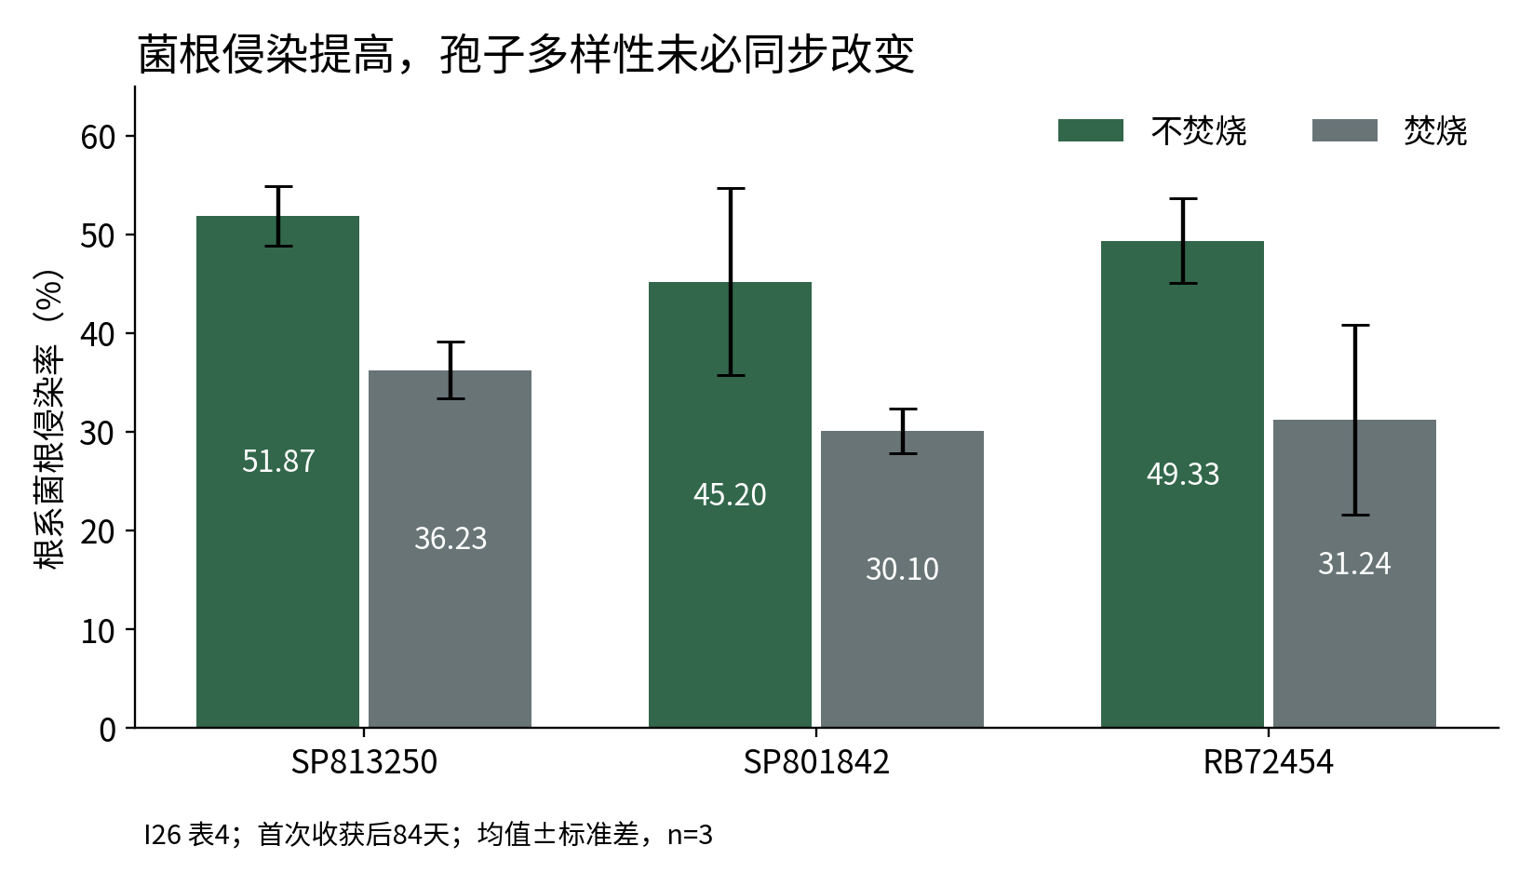
图22-C 首次收获后84天甘蔗根系菌根侵染率，按原表重绘，误差线为标准差。[I26] 生物学指标的提高不自动等于当季增产。

T15 印度尼西亚：土壤动物响应随时间变化
证据B，Lampung试验，2010年7月种植、8月施蔗渣；耕作／免耕×有无蔗渣，20个25×25米小区。施覆盖后1、4、10个月进行24小时陷阱捕获，弹尾目与膜翅目合计超过捕获量90%。少耕相关差异在早期出现，到10个月并未保持。[I11]
陷阱捕获反映地表动物的活动与相对丰度，不能当作每立方米土壤的绝对密度；这些动物也不是细菌或真菌。该研究提供食物网响应证据，未提供可直接套用的增产率。

T16 日本—泰国：比较完整作业体系
证据C，JIRCAS公开的局部深耕施肥植付机研究。以常规整地种植体系为100%，改进的已整地体系燃油约80%、时间75%；免前耕联合体系两者约30%。单独植付环节油耗却约为常规植付的2倍。节约来自减少前序整地，不是每个环节都更省油。[I16]
原资料同时指出生长与产量影响需要继续评价，所以本手册不由省油推算增产。推广前至少完成出苗、收获、第一宿根和总成本跟踪。

试验结果应怎样综合
以上研究支持“按限制因素组合技术”，不支持统一的全球增产系数。旱地覆盖保水收益可能明显，冷湿地厚覆盖可能不利；控制碾压可改善根区，已经致密的土体却不一定靠停止耕作立即恢复。短期微生物和水分响应、长期碳库与宿根寿命，必须分别记录。
本手册没有对异质试验求简单平均增产率，没有把厂家节本率当作随机田间试验，也没有把国外试验条件转换成未验证的中国亩产承诺。下一章解释这些结果背后的结构与生物学过程。

23 从地表到根际：微观世界怎样变化

结构变化先看孔道，不只看土壤是否松软
土体由固体颗粒、孔隙水和孔隙气组成。根系生长受机械阻力、氧气、水分和养分共同限制。大而连通的孔道利于入渗、排气和部分根系伸展；较小孔隙储水，但其中的水未必都能被作物吸收。不能用“孔隙越大越好”解释所有情况：过大且贯通的旁路也可能让水和溶质绕过根区。
轮胎载荷可使土粒重新排列、压缩或截断孔道；湿土更容易发生塑性变形。反复扰土也可能切断旧根孔和菌丝网络。保护性耕作的目的，是保住种植带的功能结构，而不是让轮道、种床和整个土层都变成相同的松软程度。[I04][I14]
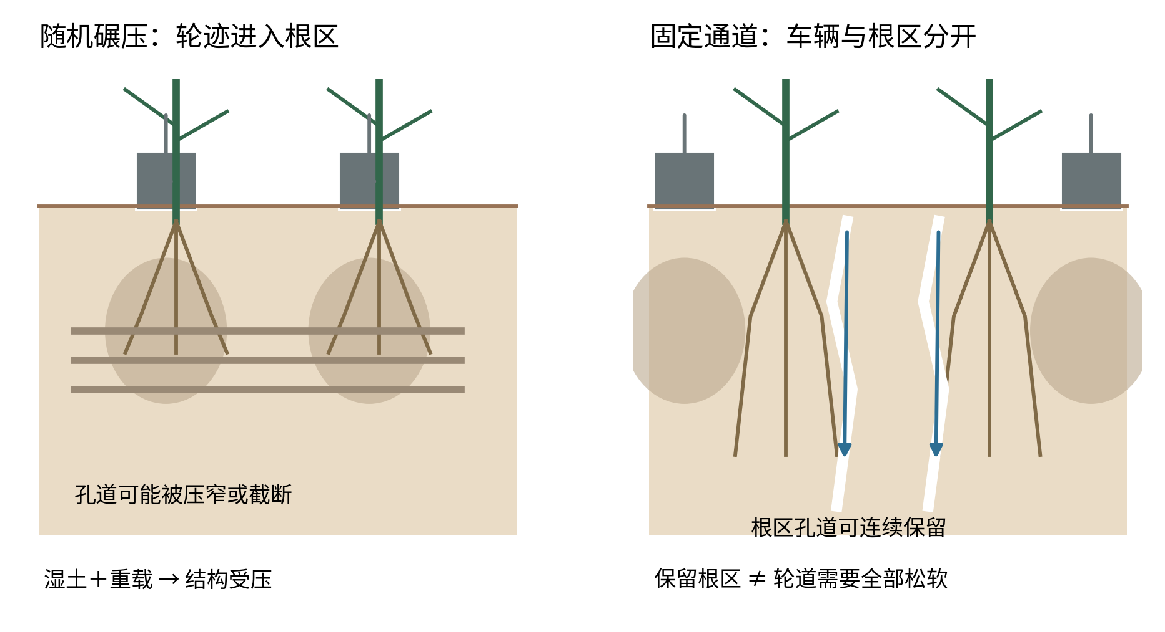
图23-A 随机碾压与固定通道的剖面比较。原创机制示意，不按比例；箭头表示可能的水、气、根通路，不表示实测流速或压实范围。

看真实土壤CT：同样容重也可能有不同网络
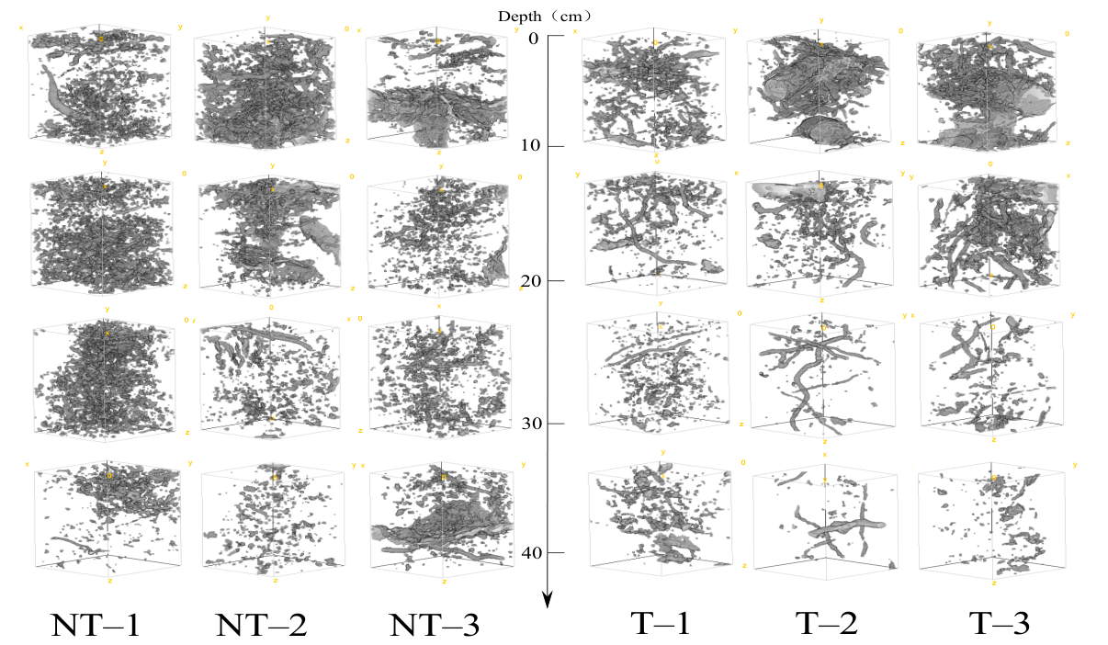
图23-B 广西甘蔗田0—40厘米总大孔隙CT三维重建，原论文图7。[I14] 左NT为免耕，右T为粉垄，1—3为独立土柱；从PDF原图区域渲染，保留深度与处理标识。
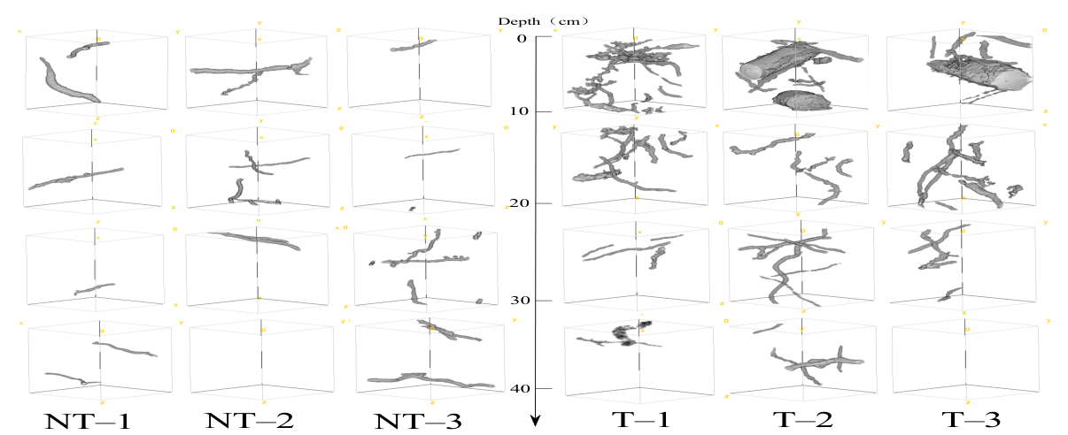
图23-C 同一研究分离出的生物孔隙，原论文图9。[I14] 孔道由图像形态分类识别，并非逐个证明由某一种动物或根系形成。
读图时看连续性、方向、分叉和不同土层连接，不只看黑色多少。这一例子中T孔道更纵向且较连通，因此不能用它证明“免耕永远比扰土好”。原研究体素约0.47×0.47×0.625毫米，图像面向大孔隙，不能显示细菌、根毛或所有微小储水孔。所谓“微观结构”包含不同尺度，CT图不是微生物显微照片。

团聚体：有机物、矿物和生物共同组织土粒
团聚体是土粒通过有机胶结、矿物结合、根系和菌丝作用形成的结构单元。残体分解产生的有机物与生物活动可参与结合；反复耕作、雨滴冲击和快速湿润也可能使其破裂。团聚体稳定性应以标准化湿筛或其他明确方法测定，不能凭干土块大小判断。[I10]
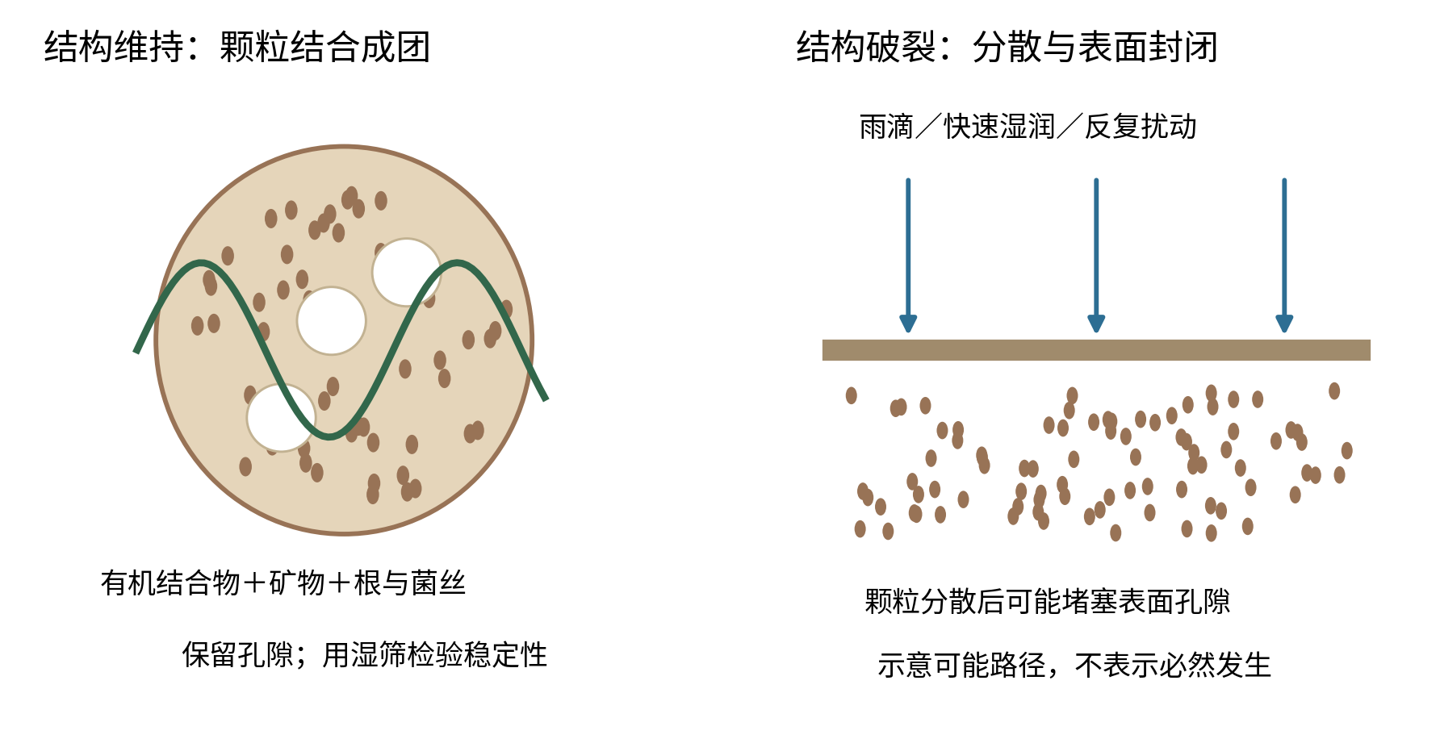
图23-D 团聚体形成与破裂的结构示意。原创概念图：外部残体、菌丝和根系参与结构维持；圈内孔隙示意尺度不同，不是扫描电镜照片。
有机碳浓度提高，与每公顷土壤碳库增加不是同一件事。碳库估算要考虑采样深度、容重和粗颗粒；耕作改变容重时，宜采用等质量土壤比较。土壤碳增加也不等于农场净负排放，还需核算燃油、投入品和其他温室气体。[I03]

残体如何进入微生物与养分循环
蔗叶先提供地表覆盖，随后经过破碎、溶出及微生物分解。碳的一部分进入微生物及其残体，一部分成为较稳定的土壤有机物，另一部分以二氧化碳返回大气。高碳氮比材料分解时，微生物可能暂时竞争无机氮；以后再矿化释放，因此不应把蔗叶总氮全部计作当季可利用肥料。[7][12]
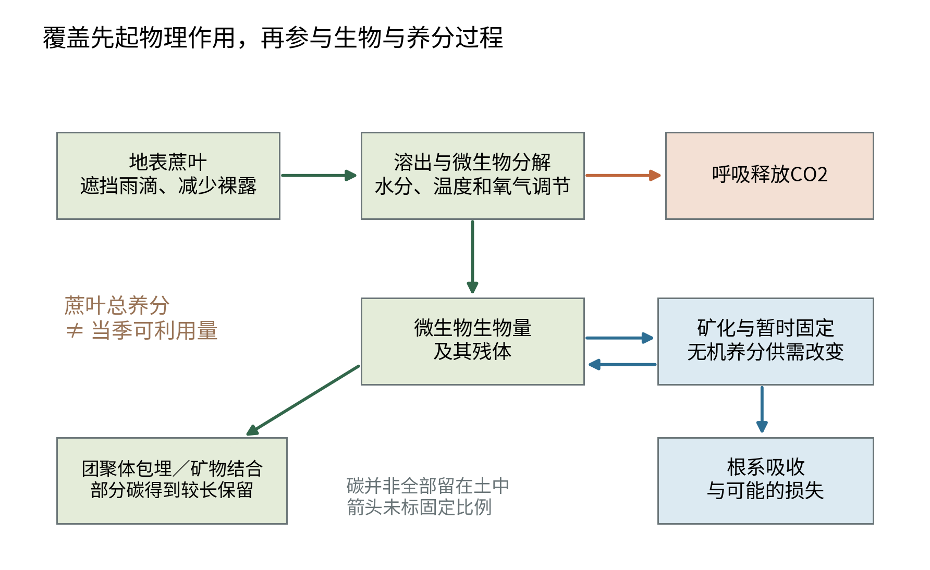
图23-E 从蔗叶到微生物、矿物结合有机质及作物吸收的过程图。原创机制示意；箭头表示过程方向，不代表通量大小、固定比例或完全闭合的养分预算。
表层覆盖通常改变温度波动和水分条件，进而筛选不同微生物群体。水分过多并长期缺氧时，过程可能转向与良好通气时不同的分解和氮转化路径。不能把“残体分解越快”作为唯一目标：过快损失地表保护，过慢又可能影响萌芽和管理，应结合气候和农事时点判断。

细菌和真菌的变化怎样读
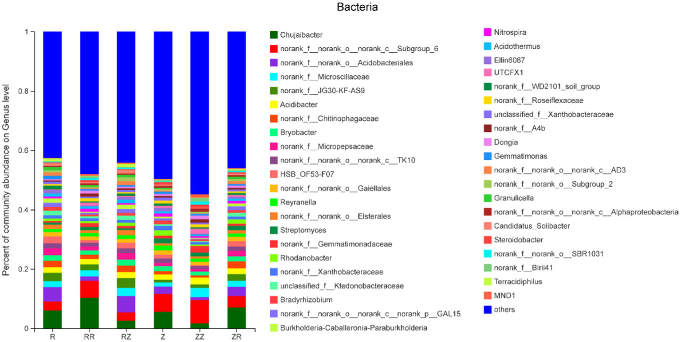
图23-F 广西设施试验的细菌属水平相对组成，原论文图2。[I13] R为ROC22不覆盖，RR为ROC22加自身秸秆，RZ为ROC22加中蔗9秸秆；Z为中蔗9不覆盖，ZZ为中蔗9加自身秸秆，ZR为中蔗9加ROC22秸秆。各柱总和为1。
这是测序群落图，不是细菌的显微照片。某颜色比例升高可能来自该类群增加，也可能来自其他类群减少；要判断绝对量，需要配合qPCR、内标或其他定量方法。属名也不能简单分成“全是益菌”与“全是病菌”，相同属内的功能可能不同。[I13][I15]
Shannon指数综合反映相对组成的丰富度与均匀度，Chao1偏重估计丰富度；两者都不是“肥力值”。微生物量碳反映活性生物库的一部分，呼吸反映活动及碳释放，酶活性测定则受实验底物、温度和方法影响。不同指标回答不同问题，不能用其中一项替代全部土壤健康。

根毛、菌根与旧根孔如何配合
根毛扩大根与邻近土壤的接触，菌根真菌的根外菌丝可延伸至根直接接触范围外；共生依赖植物供碳及环境条件。丛枝菌根属于真菌共生，不应称作根瘤，也不能单凭菌根侵染率推断它在固定大气氮。旧根腐解留下的孔道可以被新根利用，前提是孔道未被压断、填塞或长期缺氧。[I26][I04]
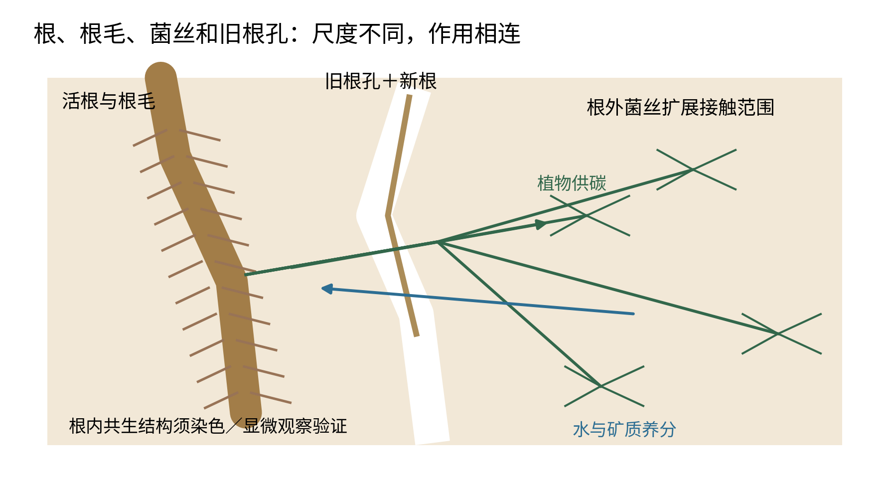
图23-G 根毛、根外菌丝与旧根孔的概念剖面。原创示意；不同尺度为教学放大，未按比例；绿色箭头为植物供碳，蓝色为水与矿质养分的示意运输。
巴西首次收获研究中，根系菌根侵染率已经改变，土中孢子群落多样性却未显著改变（T14）。这正说明需要把“活跃根际过程”与“土壤繁殖体库”分开观测。保留残体并不等于必须购买菌剂；菌剂是否有效需要产品质量、定殖、土壤养分和田间对照证据。

变化的时间尺度与可能的不利路径
尺度 | 可能较快出现的变化 | 需要更长跟踪或额外验证的变化
一次作业后至数周 | 覆盖率、轮迹、表层水温、残体分布 | 不能据此宣布有机碳库或土壤生态已恢复
数周至一个生长季 | 出苗、根量、部分微生物和酶活指标 | 与糖产量的因果关系、病虫风险
数个宿根季 | 缺株累积、产量稳定性、结构与根系分布 | 是否延长经济宿根寿命及年均利润
多年或更久 | 碳库、稳定性及长期群落差异 | 等土质量核算、气候年份变化和更新代价

这些是监测安排的经验尺度，不是保证每项指标到期就改变。厚湿覆盖可能延迟冷凉季萌芽，残体可能改变害虫栖息环境，错误施肥位置可能增加养分损失，固定通道若设计不当可能汇集径流。应同时记录好处与代价，不把所有问题都归咎于“微生物还没培养起来”。

24 怎样在本地验证这些技术

把“整套技术是否有用”与“哪一项起作用”分开
如果问题是评价完整系统，可设置当地常规系统与改进系统对照，核算全过程成本、产量和土壤变化。如果问题是判断覆盖与少耕分别起什么作用，宜用2×2因子设计：常规耕作无覆盖、常规耕作有覆盖、少耕无覆盖、少耕有覆盖。品种、有效芽量、施肥、灌溉和收获时间尽量一致；处理改变项必须全部记清。
本手册建议先用至少4个区组开展可操作的小规模试验，具体重复数通过预期效应与地块变异评估；不是所有课题的法定最小数。小区宽度须容纳完整机具工作幅及边界缓冲，不能让邻区轮迹穿过测产区。若机械或水利条件限制随机化，应使用合理的裂区或条区设计，并在分析中使用对应误差项。
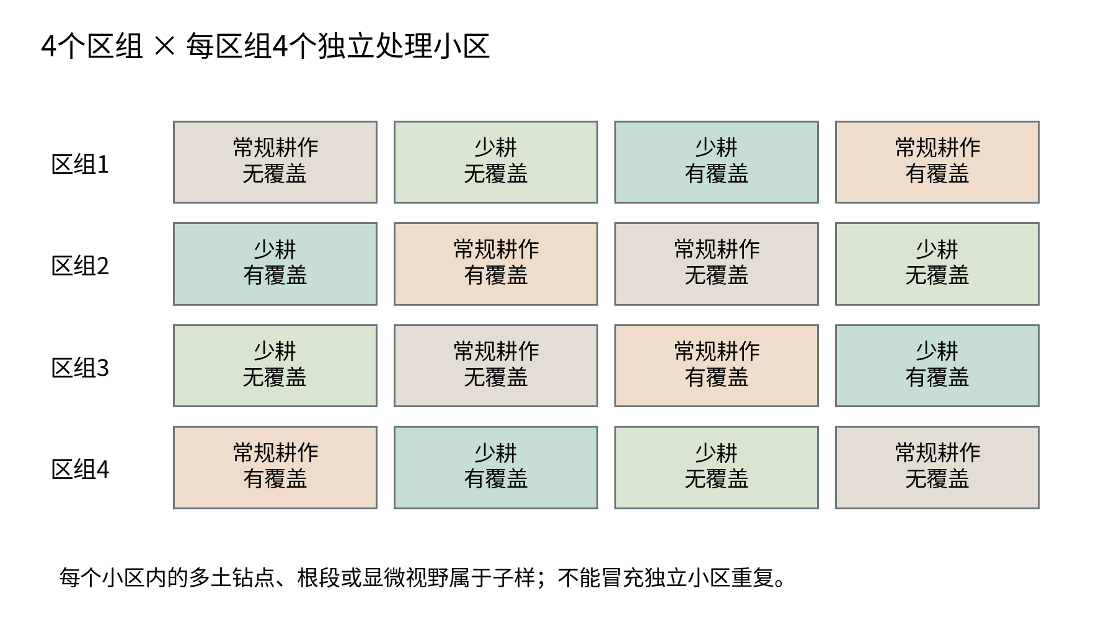
图24-A 2×2因子试验的4区组随机布置示例。原创试验设计示意，顺序仅是一次随机实现；每格为独立小区，格内多点采样不增加处理重复数。

开始前测一次，之后在相同位置规则下跟踪
层面 | 建议记录 | 能回答的问题
地表与交通 | 覆盖率、干残体量、坡度、轮迹、含水率 | 是否真正实施了所称的管理措施
物理结构 | 容重、贯入阻力及同步含水、入渗、团聚体稳定性 | 根区通气、入水及结构是否改变
化学与养分 | 有机碳、pH、速效养分、施入及移出量 | 是否存在养分限制和库变化
根系与生物 | 根长密度、根干重、菌根侵染、微生物量碳 | 作物根区及生物过程怎样响应
群落与功能 | 16S/ITS、qPCR、酶活或目标功能基因 | 群落组成、绝对丰度代理和功能潜力
生产与经济 | 净测产面积、蔗重、质量、成本、缺株和宿根年限 | 是否获得可持续的农场收益

种植带、行侧和轮道分开取样，避免将三者混成一个均值；深度按方案固定，例如0—10、10—20、20—40厘米。该分层是试验设计建议，实际需与耕层和限制层对应。化学样品可按方案混合多个子样；容重和CT要用保留结构的原状样。微生物样品使用洁净工具、冷链并按实验室要求及时保存，不能先晒干后再测活性指标。

用显微图、CT图和测序图形成可追溯证据
显微照片应保留原始文件、样品编号、制样和染色方法、倍率或标尺、拍摄仪器及视野选取规则。展示代表视野的同时，应报告多个视野与独立小区的统计。只选最漂亮的菌丝照片，不能证明平均侵染率提高。
CT报告须说明体素尺寸、取样深度、分析区域、阈值分割和孔隙分类方法；不同阈值会改变孔隙量。扫描范围低于所关注结构的分辨率时，不应给出其数量。图23-B与23-C只能回答该尺度大孔道问题。
测序结果须说明引物、测序与质控方法、样本量、阴性对照和统计方法。相对丰度图、差异类群和功能预测应区分；预测基因通路不等于实际代谢通量。要证明养分转化，需要搭配过程测量；要证明增产，需要实际测产。

保留对照、重复和不确定性
按独立小区计算产量，不把10个植株当作10块独立重复。土钻点、根段、显微视野和技术重复是子样，应在分析中正确嵌套。若同一小区连续多年采样，应考虑重复测量，而不是把各年当作全新独立样本。
报告每组均值、样本量、标准差或标准误的明确定义、效应差及置信区间；必要时报告交互项。出现“平均高5%但不显著”，应写为该试验未提供明确差异证据，不能改写成已经证实增产5%，也不能反过来证明二者完全等效。

用全过程经济账决定扩大还是调整
本手册建议至少跟踪新植加两个宿根季；对延长宿根寿命的主张，应跟踪到拟宣称的宿根年限。记录耕作、种苗、覆盖整理、施肥灌溉、病虫管理、收获转运、维修折旧和更新费用。把节约的一次耕作与新增的清叶、除草、堵机损失同时计入。
扩大应用的依据应是：技术实施稳定；产量与质量达到预设的经济目标；种植带结构或水土保持未出现明显恶化；跨季收益足以覆盖设备及学习成本。若目标是“维持产量并节本”，需要在试验前定义可以接受的产量差额及统计判据，不能事后因未检出显著差异便宣布等效。

现场报告模板
地块与年份：________；土壤与坡度：________；品种与宿根代次：________；试验问题：________。
处理与对照：________；区组及独立小区数：________；净测产面积：________；肥水及机收条件：________。
实施核验：覆盖干物质量________；覆盖率________；耕作带宽／深度________；轮距与轮迹________；机具配置________。
结果：蔗产量________；质量指标________；缺株率________；成本与收益________；土壤／根系／微生物指标________；统计与误差定义________。
异常与限制：倒伏、积水、旱情、鼠虫害、堵机、伤蔸或失去样品________。原始图片及数据编号：________。结论适用范围：________。下一季调整：________。

附录A 关键参数与单位核对表
项目 | 本手册使用值或方法 | 性质与边界
面积换算 | 1公顷等于15亩 | 统一换算口径
亩面积 | 约666.7平方米 | 计算时按同一精度
有机地表覆盖 | FAO分类至少30% | 是分类底线 非通用最优值
常规表土采样 | 0至20厘米 | 与检测机构方法匹配
取样子样数 | 每均一区15至20个 | 本手册建议记录方法
种茎覆土参考 | 约4至6.5厘米 | SRA一般范围 需当地试作
下种实例 | 2000至3000个双芽段每亩 | 2024年中国指导实例
单行与宽窄行 | 1.0米 1.2米及1.4加0.4米 | 模式实例 须与机具匹配
深松深度 | 依据致密层位置现场确定 | 不给统一固定深度
收获切割高度 | 保护有生活力的地下蔸芽 | 不给统一入土厘米数
施肥总量 | 测土 当地推荐 与养分预算 | 算例数值不可直接套施
宿根利用年限 | 健康 群体 产量和收益决定 | 不保证固定5年或更长
灌溉量 | 根层缺水减有效降水并修正效率 | 不把总需水量当灌水量
P与P₂O₅换算 | P乘2.291 | 避免中外单位混淆
K与K₂O换算 | K乘1.205 | 避免中外单位混淆

附录B 田间记录与验收表

B1 地块基础记录
记录项 | 填写内容
地块编号及面积 | ______________________________
品种与新植年份 | ______________________________
当前宿根季数 | ______________________________
土质 坡向 排水出口 | ______________________________
土壤检测日期和编号 | ______________________________
行距 轮距 固定车道 | ______________________________
种苗来源与检测 | ______________________________
近年产量和主要问题 | ______________________________

B2 种植抽查记录
日期________ 机具________ 操作人员________ 土壤状态________
位置 | 可用芽数每米 | 覆土厘米 | 种土接触 | 种肥分隔 | 问题与处理
样点1 | ____ | ____ | ____ | ____ | ____
样点2 | ____ | ____ | ____ | ____ | ____
样点3 | ____ | ____ | ____ | ____ | ____
样点4 | ____ | ____ | ____ | ____ | ____
样点5 | ____ | ____ | ____ | ____ | ____

抽查后决定：继续作业________ 调整后复查________ 暂停________

B3 水肥投入台账
总处方编号________ 计量单位________ 本季面积________
日期 | 产品与含量 | 实物量每亩 | 折算N P₂O₅ K₂O | 水量每亩 | 操作与天气
____ | ____ | ____ | ____ | ____ | ____
____ | ____ | ____ | ____ | ____ | ____
____ | ____ | ____ | ____ | ____ | ____
____ | ____ | ____ | ____ | ____ | ____

本季累计N________ P₂O₅________ K₂O________ 尚余预算________

B4 收获与宿根交接记录
日期________ 收获方式________ 作业条件________
检查项 | 取样或记录方法 | 结果
散落可收蔗 | 多个量定面积样方称量并注明范围 | ____
完整蔸与损伤蔸 | 固定行长内分类计数 | ____
车辙和压行 | 记录位置 深度范围及照片 | ____
病蔸与长缺口 | 地图标记并统计总长度 | ____
覆盖率与厚堆 | 多条样线观察 并拍照 | ____
运送与进厂 | 砍收 装车 到厂时间 | ____
宿根管理决定 | 保留 修整 补缺 更新 | ____

责任交接________ 下次复查日期________

B5 土壤与效果年度记录
年季 | 商品蔗吨每亩 | 质量指标 | 可变成本元每亩 | 覆盖率 | 重要问题
基线 | ____ | ____ | ____ | ____ | ____
新植 | ____ | ____ | ____ | ____ | ____
宿根1 | ____ | ____ | ____ | ____ | ____
宿根2 | ____ | ____ | ____ | ____ | ____
宿根3 | ____ | ____ | ____ | ____ | ____
后续 | ____ | ____ | ____ | ____ | ____

土壤检测应另附原始报告，保持采样季节、深度、检测方法与点位可比。

附录C 常见误区与纠正
常见做法或说法 | 应怎样纠正
保护性耕作就是永远不动土 | 先解决根层障碍 如实记录必要扰动
覆盖越厚越好 | 检查冷湿 压芽 堵沟和病虫风险
种植沟深等于覆土厚 | 从不同基准分别测量
一亩种多少吨种蔗就足够 | 核查可用芽数 芽损和分布
叶片发黄就补氮 | 先查水 根 病害和其他养分
菌剂能替代全部肥料 | 核查产品证据并做等投入对照
蔗叶还田马上统一减肥 | 根据释放与检测逐步调整
宿根每年都要深破蔸 | 按土壤和芽根状态分别决定
收割越深宿根越好 | 保护健康地下蔸芽并减少含土
切口已经合格仍统一平茬 | 避免没有必要的再次损伤
机收只看每小时收多少 | 同时看蔗损 含杂和蔸损
长到第5年就说明成功 | 计算健康 群体 质量及收益
糖度计读数就是出糖率 | 以规定检测和结算口径解释
示范田最好一块代表全田 | 随机布置代表性对照与重复

参考资料与适用范围
本手册以公开的机构技术资料为基础重新组织内容，操作记录方法、示意图和教学算例为原创综合设计。境外资料用于解释原理和提供可验证的参考，不直接移植其农药、肥料剂量或日历。资料核对日期为2026年9月27日；资料年份以原文标注为准，网页迁移或上传日期不当作技术发布日期。
[1] FAO Conservation Agriculture principles 保护性农业的定义和分类边界
https://www.fao.org/conservation-agriculture/overview/conservation-agriculture-principles/en/
[2] 农业农村部种植业管理司 全国农业技术推广服务中心 甘蔗春季生产技术指导意见 2023年 本文仅引用行距等模式实例 不将历史农药推荐作为现行处方
https://zzys.moa.gov.cn/tzgg/202303/t20230324_6423900.htm
[3] 农业农村部种植业管理司 全国农业技术推广服务中心 2024年甘蔗春季生产技术指导意见 健康种苗 下种量与节水栽培参考
https://www.agri.cn/sc/nszd/202403/t20240325_8619247.htm
[4] Sugar Research Australia Zonal tillage IS14006 带状耕作的定义和应用逻辑
https://sugarresearch.com.au/wp-content/uploads/2025/04/Zonal-tillage-IS14006.pdf
[5] Sugar Research Australia Australian Sugarcane Nutrition Manual 2022版本文件 测土和养分管理框架
https://sugarresearch.com.au/wp-content/uploads/2022/04/2022_SRA-Nutrition-Manual_F2.pdf
[6] Sugar Research Australia Guide for sugarcane planting B14003 种段质量 种床与覆土参考
https://sugarresearch.com.au/wp-content/uploads/2025/04/Guide-for-sugarcane-planting-B14003.pdf
[7] FAO Soil organic cover 植物残体覆盖的作用
https://www.fao.org/conservation-agriculture/in-practice/soil-organic-cover/en/
[8] Sugar Research Australia Managing weeds in trash blanketed ratoons Central B14025 覆盖下控草的适用条件
https://sugarresearch.com.au/wp-content/uploads/2024/08/B14025-Managing-weeds-in-trash-blanketed-ratoons-Central.pdf
[9] FAO Irrigation Water Management Training Manual Chapter 3 Crop Water Needs 需水量和灌溉量的区分
https://www.fao.org/4/s2022e/s2022e07.htm
[10] 农业农村部种植业管理司 全国农业技术推广服务中心 2024年甘蔗中后期生产技术指导意见 排涝 成熟收获和运输参考
https://www.agri.cn/zx/nyyw/202409/t20240904_8668049.htm
[11] Sugar Research Australia 等 Biosecurity Manual for Sugarcane Producers 种苗和农机卫生的原则
https://sugarresearch.com.au/wp-content/uploads/2024/12/Biosecurity-Manual-for-Sugarcane-Producers_WEB.pdf
[12] Sugar Research Australia Accounting for nutrients contained in mill by products Version April 2020 副产物养分预算
https://sugarresearch.com.au/growers-and-millers/nutrient-management/six-easy-steps-toolbox/refining-nutrients-for-specific-circumstances/accounting-for-nutrients-contained-in-mill-by-products/
[13] Sugar Research Australia Ratoon Stunting Disease 诊断局限及健康种苗和器具卫生
https://sugarresearch.com.au/diseases/ratoon-stunting-disease/
[14] Sugar Research Australia Leaf testing 叶片检测的作用和标准化要求
https://sugarresearch.com.au/growers-and-millers/nutrient-management/six-easy-steps-toolbox/leaf-testing/
[15] Sugar Research Australia Refining nutrients for specific circumstances 不同生长条件下的施肥修正
https://sugarresearch.com.au/growers-and-millers/nutrient-management/six-easy-steps-toolbox/refining-nutrients-for-specific-circumstances/
[16] Sugar Research Australia Sodic soils 土壤障碍需要区别诊断
https://sugarresearch.com.au/growers-and-millers/nutrient-management/six-easy-steps-toolbox/refining-nutrients-for-specific-circumstances/sodic-soils/
[17] Sugar Research Australia Farming Systems and Harvesting 收获质量 调机与保护蔗蔸
https://sugarresearch.com.au/growers/farming-systems-and-harvesting/
[18] Tamil Nadu Agricultural University Expert System for Sugarcane Ratoon Cane Management 宿根及时管理与补缺原则
https://www.agritech.tnau.ac.in/expert_system/sugar/ratoon.html
[19] Herbert Cane Productivity Services 与 Sugar Research Australia Growing Legume Fallow Crops 2018 覆盖作物建植条件
https://sugarresearch.com.au/wp-content/uploads/2019/02/Growing-Legume-Fallow-Crops_2018_D.01.pdf
[20] Sugar Research Australia Adjusting nitrogen rates following legume fallow crops 后茬氮肥调整及验证
https://sugarresearch.com.au/growers-and-millers/nutrient-management/six-easy-steps-toolbox/refining-nutrients-for-specific-circumstances/adjusting-nitrogen-rates-following-legume-fallow-crops/
[21] Sugar Research Australia Field tools 施肥机校准与田间经济比较工具
https://sugarresearch.com.au/growers-and-millers/nutrient-management/six-easy-steps-toolbox/field-tools/
[22] 农业农村部种植业管理司 全国农业技术推广服务中心 甘蔗应对台风暴雨生产技术指导意见 2024年 灾害后排水与恢复参考
https://www.agri.cn/zx/nyyw/202407/t20240724_8655298.htm

国际资料与图片索引
本次增订检索与核对日期：2026年9月27日。I编号供第20—24章追溯。期刊文章以试验发生时间为准，网页更新或文件上传时间不作为试验年份。
[I01] Sugar Research Australia. Zonal tillage，信息简报IS14006。官方体系和作业投入比较，未列完整逐小区数据。
https://sugarresearch.com.au/wp-content/uploads/2025/04/Zonal-tillage-IS14006.pdf
[I02] Garside等，2009。Row spacing and planting density effects on the growth and yield of sugarcane. 2. Strategies for the adoption of controlled traffic。Crop & Pasture Science，原文表6及方法。
https://era.daf.qld.gov.au/id/eprint/1467/1/CP08312.pdf
[I03] Tenelli S, de Oliveira Bordonal R, Barbosa LC, Carvalho JLN. Can reduced tillage sustain sugarcane yield and soil carbon if straw is removed? BioEnergy Research，2019。五年两土壤试验。
https://doi.org/10.1007/s12155-019-09996-3
[I04] Souza等，2015。Controlled traffic and soil physical quality of an Oxisol under sugarcane cultivation。Scientia Agricola 72:270—277。根系与土壤微形态；“44%”措辞存在内部不一致，未采用该比值。
https://doi.org/10.1590/0103-9016-2014-0078
[I05] Ved Singh。灌溉与蔗叶覆盖对宿根甘蔗的影响；Indian Journal of Agronomy 47(4)，2002期次，试验1998—2000。网页上线年份与期次不一致，以期刊期次和试验年份分别标明。
https://doi.org/10.59797/ija.v47i4.3206
[I06] Kumar N等，2024。Productivity, water use efficiency and soil properties of sugarcane as influenced by trash mulching and irrigation regimes under different planting systems in sandy loam soils。Frontiers in Sustainable Food Systems，表6、8。原表微生物量碳单位有疑义，正文只保留均值比值；未采用摘要中与表格不一致的水分效率结论。
https://doi.org/10.3389/fsufs.2024.1340551
[I07] 泰国农业部／JIRCAS，2004发表，2001—2002年孔敬耕作与施肥试验。Thailand DOA Agricultural Research DOI资料页。吨/rai按1 rai＝0.16公顷换算。
https://doi.nrct.go.th/ListDoi/listDetail/10.14456%2Fthaidoa-agres.2004.5
[I08] Ng Cheong LR, Teeluck M。毛里求斯灌溉蔗区蔗叶覆盖、土壤水分与水分利用研究。Sugar Tech 18:124—133，2016；2015年在线。核对作者摘要。
https://doi.org/10.1007/s12355-015-0374-1
[I09] Selim HM, Elbana TA, White PM, Arceneaux AE, Tubana BS，2019。甘蔗残体管理对产量、径流与养分流失的影响。Journal of Soil and Water Conservation 74:477—486。LSU作者机构记录，试验2012—2016。
https://repository.lsu.edu/plantsoil_pubs/856/
[I10] Deeb等，2021。甘蔗长期管理与土壤结构，BT1长期试验收缩曲线研究。Soil Science Society of America Journal 85:1913—1930。依据作者机构摘要。
https://www.documentation.ird.fr/hor/fdi:010083456
https://doi.org/10.1002/saj2.20326
[I11] Susilo等，Journal of Tropical Soils 23(2):99—109，2018期次。甘蔗田耕作、蔗渣覆盖与土壤节肢动物研究。20小区，分时点陷阱采样。
https://journal.unila.ac.id/index.php/tropicalsoil/article/view/273
[I12] South African Sugarcane Research Institute。Soil Health & Conservation。官方交通、绿肥和侵蚀管理资料；未将网页建议等同于全国采用率。
https://sasri.org.za/soil-health-conservation/
[I13] Wang M等，2023。Sugarcane straw returning is an approaching technique for the improvement of rhizosphere soil functionality, microbial community, and yield of different sugarcane cultivars。Frontiers in Microbiology，表2、3及图2；广西设施试验2019—2020。
https://doi.org/10.3389/fmicb.2023.1133973
[I14] Wang S等，2024。Soil Biopores and Non-Biopores Responses to Different Tillage Treatments in Sugarcane Fields in Guangxi, China。Agronomy 14:1378，表1、图7、图9。三维图为原状土柱CT重建，CC BY 4.0。
https://doi.org/10.3390/agronomy14071378
[I15] Morais等，2019。蔗叶移除对土壤微生物丰度及生物量的影响，BioEnergy Research 12:901—908。两土壤、两年、qPCR研究；此处以作者摘要为依据。
https://doi.org/10.1007/s12155-019-10018-5
[I16] JIRCAS，2001研究成果。サトウキビの部分深耕同時施肥・植付機，日泰联合研发。样机图和完整体系燃油、时间比较。
https://www.jircas.go.jp/ja/publication/research_results/2001_07
[I17] NARO九州冲绳农业研究中心。トラクタ走行による土壌踏圧と耕盤破砕，冲绳土壤通气与振动深松试验。图中深度为该试验设置。
https://www.naro.go.jp/laboratory/karc/contents/anet/mokuji/1_2_2/
[I18] ICAR Indian Institute of Sugarcane Research。Engineering technologies；Ratoon management device、Disc type ratoon management device。机具类型和公开能力参数。
https://isri.res.in/iisr/pages/subpages/technologiesengg-hindi.jsp
[I19] 中国热带农业科学院农业机械研究所。甘蔗叶还田综合调控技术与装备，2023-08-31。1GYF、1JR系列及原图；粉碎率为机构页面报告。
https://www.catasamri.cn/contents/1643/215827.html
[I20] DMB。Plantadora de Cana Picada PCP 6000 Automatizada。官方产品图与双行机具配置。
https://www.dmb.com.br/linha-canavieira/plantadoras-distribuidoras/plantadora-de-cana-picada-pcp-6000-automatizada
[I21] DMB。Adubador com Distribuição em Profundidade e Superficial。官方产品图及配置。
https://www.dmb.com.br/linha-canavieira/adubadores/adubador-com-distribuicao-em-profundidade-e-superficial
[I22] John Deere。CH570 Cane Harvester，2015年2月修订，20页官方手册。引用原手册图片及作业结构，不代表2026年所有市场的在售配置。
https://www.deere.com/assets/pdfs/region-1/products/harvesting/Sugarcane%20Harvester%20CH570%20brochure%20EN%20.pdf
[I23] DMB。Eliminador Mecânico de Soqueiras。官方更新灭蔸机图片与配置。
https://www.dmb.com.br/linha-canavieira/outros-equipamentos/eliminador-mecanico-de-soqueiras
[I24] Viator RP, Johnson RM, Richard EP，2008。Green-cane residue management in a non-tropical climate。USDA ARS作者记录，讨论路易斯安那冷湿条件限制。
https://www.ars.usda.gov/research/publications/publication/?seqNo115=223538
[I25] Zaqyah等，2022。Journal of Tropical Soils 27(2):67—77，连续7年耕作与蔗渣覆盖研究。裂区、5区组；摘要未提供可供重绘的逐处理产量均值。
https://journal.unila.ac.id/index.php/tropicalsoil/article/view/478
[I26] Azevedo LCB, Stürmer SL, Lambais MR，2014。Early changes in arbuscular mycorrhiza development in sugarcane under two harvest management systems。Brazilian Journal of Microbiology 45:995—1005，原表4。图22-C按数值重新绘制，没有复制其原图。
https://doi.org/10.1590/S1517-83822014000300032
[I27] 李明、王金丽等。甘蔗叶粉碎还田机，CN2901835Y，2007-05-23公开。引用专利原始主视图；仅说明结构，不采用其性能主张作为独立田间证据。
https://patents.google.com/patent/CN2901835Y/zh
[I28] Huang W, Wang S等，2025。Structural optimization and performance evaluation of a sugarcane leaf mulching machine。Smart Agricultural Technology 12:101116。机具性能数值依据作者摘要，并与作者机构报告核对。
https://doi.org/10.1016/j.atech.2025.101116
https://www.catas.cn/contents/9/251473.html

图片来源与证据性质
图号 | 图片性质与出处 | 可以证明的范围
图21-A、图23-A、D、E、G、图24-A | 本手册原创机制与布局示意 | 工作逻辑、空间关系和试验设计；不是实测图
图21-B | NARO原始结构图，I17 | 研究装置结构和该试验标注尺寸
图21-C | JIRCAS研究样机照片＋原结构图，I16 | 该研究样机及设计，不是现售机型认证
图21-D | 中国专利CN2901835Y主视图，I27 | 公开结构，不能替代当前某子型号实机验收
图21-E、F、I | DMB官方产品图片，I20、I21、I23 | 机具外观与页面配置，非独立增产证明
图21-G | IISR官方装置图片，I18 | 圆盘式宿根机外观；原图分辨率较低
图21-H | John Deere官方手册第1页嵌入图片，I22 | 青蔗收获与转运系统实例
图22-A、B、C | 公开试验数值重绘，I03、I06、I26 | 对应条件下的均值；误差定义按图注
图23-B、C | Wang等2024原文图7、9，I14，CC BY 4.0 | 广西对应试验土柱的大孔隙三维重建
图23-F | Wang等2023原文图2，I13，CC BY | 设施试验细菌相对群落组成，非绝对计数

原创图与数据重绘由本手册制作；原图保留作者或机构权利与来源。公开可查的机构及厂家图片并不自动具备统一开放转载许可；用于另行商业出版或网站发布时，应核对相应图片许可。图文包中的来源索引保留原链接，不包含整篇受版权保护论文的再分发副本。

配图与版本说明
国际证据增订版 V3.0，2026年9月27日。保留19章全流程技术，新增第20—24章：主要蔗区国别比较、机具结构与图片、16组试验数据、微观机制与结构变化、本地验证设计。共24章，另附原有参数表和记录表。
正文共有35幅图：15幅原有技术示意图、9幅新增原创结构／数据图、8幅公开机械照片或结构图，以及3幅公开实测研究图；封面另有1幅AI情景图。图片来源和证据性质见前页索引。所有原创示意图均不能用于机械加工；公开照片不代表本站独立测定的性能。
原第1—19章中的明确假设算例仍是教学演算；第22章的新数据是带来源与适用边界的文献实测或机构试验报告。它们不是用户基地的实测报告。没有将增产率、厂家参数、孔隙模型解释率、菌群比例或相对变化混为同一种证据。
完整图文包包含Word、PDF、全部配图、可编辑正文、证据目录JSON、来源索引和图表生成脚本。证据目录保存的是公开结果摘录，不是未公开的逐小区原始数据；未获得的误差、重复数、年表和完整统计结果均不补造。第三方图片的权利与原始署名保留。

